Федеральное государственное бюджетное образовательное учреждение
высшего образования
«Чувашский государственный университет им. И.Н. Ульянова»
Кафедра вычислительной техники

ОТЧЁТ
по лабораторной работе № 9
по дисциплине «Операционные системы»
Директивы оператора
Вариант 25

Выполнил: Тихонов А. В.
студент группы ИВТ-42-23
Проверил: к.т.н. Ковалев С. В.

Чебоксары, 2026

Цель работы
Разработать язык управления программой «Модель ОС» и реализовать директивы оператора. Обеспечить изменение нового задания, управления загрузкой, выбранными процессами, объёмом памяти и завершением моделирования. Проверить корректность директив в интерактивном и воспроизводимом пакетном режимах.

Задание
Продолжить модель варианта 25: три ЦП, относительные и динамические приоритеты, снижение приоритета длительных заданий. Соответствие варианту 5 методических указаний принято по соседнему отчёту лабораторной 6. Требования лабораторной 9 общие для вариантов.
Реализовать выключение питания, изменение скорости, изменение параметров нового задания, приостановку и возобновление автоматической загрузки, ручную загрузку, приостановку и активизацию выбранного процесса, его уничтожение, выполнение загруженных заданий с последующим выключением, изменение памяти и задание seed из командной строки.
В отчёте представить блок-схемы алгоритмов, анализ программного кода, листинг программы и экранные формы. Исходное задание лабораторной 9 состоит из одной страницы.

Принципы языка управления
Директива представляет строку: имя команды и аргументы через пробел. Регистр имени команды и имён полей несущественен. Строка выполняется после Enter. Клавиши +, − и q работают сразу при пустой строке; в Windows консольный ввод подтверждается Enter. Backspace удаляет последний символ.
Процесс выбирается по TaskID, показанному в столбце Task. Номер слота таблицы не является идентификатором процесса: после удаления тот же слот может получить другое задание. Результат или сообщение об ошибке отображается в нижней строке экрана.
Операторская директива и такт модели используют один mutex. Проверка и изменение выполняются между тактами как одна операция; ожидание клавиатуры не блокирует моделирование. Модельное время T_Globl продолжает учитывать обращения процессоров к общим таблицам; отдельные такты на ввод директивы не начисляются.

Синтаксис директив
Директива | Действие
q или quit | Немедленно выключить модель; + и − меняют скорость на +10% и −10%.
speed N | Установить скорость N в диапазоне 0,1..1000 тактов/с. Десятичный разделитель в команде — точка.
task key=value … | Изменить одно или несколько полей только подготовленного PSW_Task.
pause-load | Приостановить автоматическую загрузку.
resume-load | Возобновить автоматическую загрузку.
load | Загрузить ровно одно подготовленное задание, в том числе при pause-load.
suspend TaskID | Приостановить исполнение выбранного загруженного задания.
resume TaskID | Разрешить дальнейшее исполнение; назначение выполняет планировщик.
kill TaskID | Удалить задание, отменить его IO и ожидающие прерывания, освободить память.
memory N | Изменить общий объём памяти; N не меньше занятого объёма.
finish | Остановить загрузку, возобновить удержанные задания, дождаться окончания всех загруженных заданий и выключить модель.
help | Показать краткий список директив.

Поля нового задания
Поле | Диапазон | Смысл
size | 1..65535 | Размер задания в ячейках памяти
commands | 1..65535 | Число команд, включая завершающую EXIT
io | 0..100 | Вероятность IO до EXIT, %
duration | 1..65535 | Длительность IO в тактах
priority | 0..65535 | Базовый приоритет
Пример: task size=96 commands=12 io=20 duration=2 priority=10. Неуказанные поля сохраняются. Все поля проверяются на локальной копии, а затем копия записывается в PSW_Task. Ошибка, повтор поля или неизвестный ключ оставляют задание неизменным. TaskID сохраняется. Изменения не затрагивают уже загруженные задания и диапазоны params.txt.

Управление загрузкой и памятью
Автоматический загрузчик вызывает LoadTask, который учитывает PauseLoad и DrainRequested. Команда load вызывает общую функцию loadPreparedTask, обходя только PauseLoad. При успешной загрузке выделяется память, инициализируется PSW, регистрируются измерения, после чего генерируется следующее задание. При нехватке памяти или свободных слотов текущее задание сохраняется.
Команда resume-load разрешает загрузку в последующих тактах по прежнему алгоритму: загрузчик проверяет возможность пополнения при отсутствии готовых процессов. Ручная загрузка не изменяет PauseLoad. При finish обе разновидности новой загрузки запрещены.
Память моделируется количеством ячеек и отдельными массивами процессов. Перемещение и уплотнение физических адресов не требуются. При изменении памяти сохраняется занятый объём: used = TotalMemory − FreeMemory. Новые значения: TotalMemory = N, FreeMemory = N − used. Если N < used, директива отклоняется до изменения модели. Уменьшить память до ровно занятого объёма допустимо.

Приостановка и уничтожение процессов
Признак Suspended хранится отдельно от основного состояния. Планировщик выбирает только готовые процессы без этого признака. Для активного процесса suspend сохраняет PC в PSW и освобождает ЦП; процесс становится готовым, но исключается из назначения. Если IO или EXIT уже выполнена, а служба ждёт доступа к таблицам, PendingAction переносится в DeferredAction. После resume эта служба завершается без повторного исполнения команды.
Начатый IO продолжает работу при приостановке. Обработчик завершения переводит процесс из блокировки в готовность, однако Suspended сохраняется до resume или finish. Отложенное прерывание таймера при приостановке отменяется; новый квант начинается при следующем назначении.
Команда kill удаляет ожидающие прерывания задания и отменяет его системные процессы и устройство IO. Затем сохраняются измерения, освобождается память и очищается PSW. Уничтожение учитывается отдельно от ошибок и успешных EXIT. Даже если EXIT ожидала служебного завершения, последующая kill не считается успешным завершением.

Завершение после выполнения загруженных заданий
Команда finish устанавливает DrainRequested и PauseLoad, снимает Suspended со всех заданий и запрещает новые suspend. Функция AllTasksCompleted проверяет отсутствие резидентных заданий во всех 16 PSW. Проверка выполняется сразу и после каждого такта; при пустой таблице IsRunning становится false. Подготовленное PSW_Task в эту проверку не входит, поскольку ещё не загружено.

Блок схемы обработки директив и нового задания
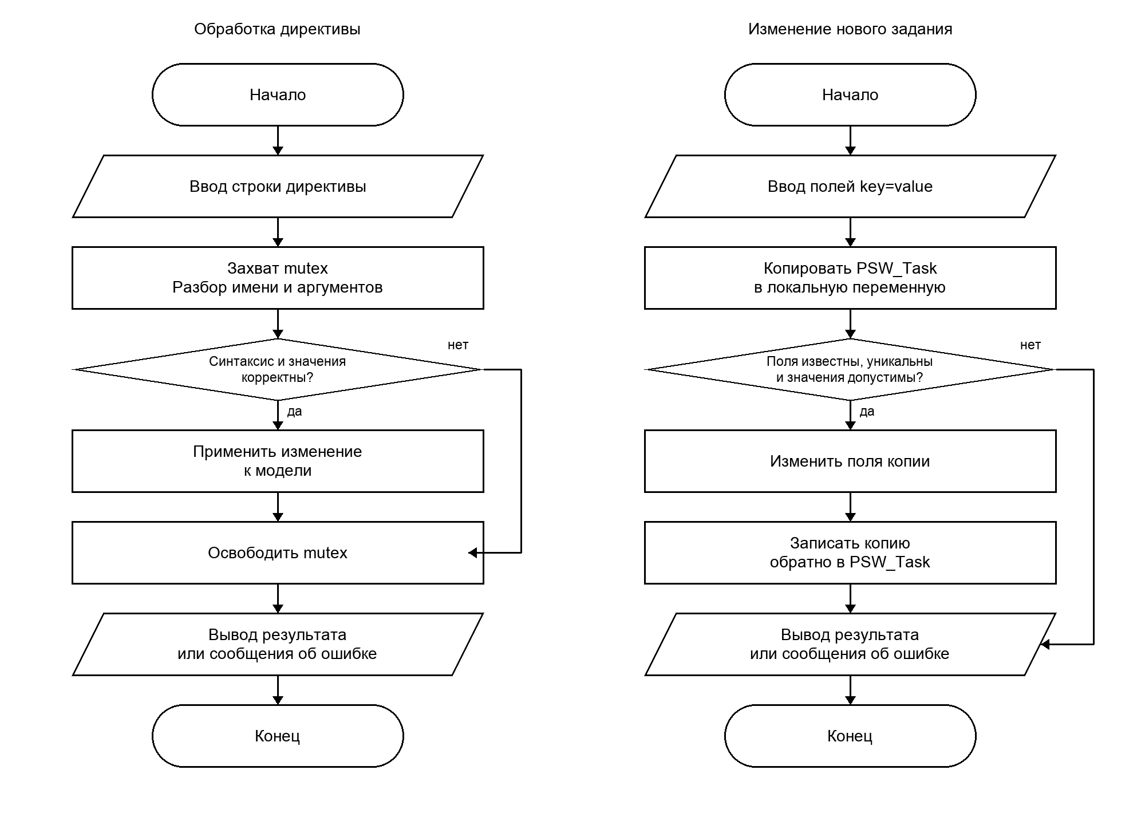
Рисунок 1. Разбор директивы и атомарное изменение параметров нового задания.
В схемах капсулы содержат слова «Начало» и «Конец», параллелограммы обозначают ввод и вывод, прямоугольники — действия, ромбы — условия. Ветвь «нет» пропускает применение изменения. В правой схеме сообщение об ошибке выводится без записи копии в PSW_Task.

Блок схемы управления процессом и завершением
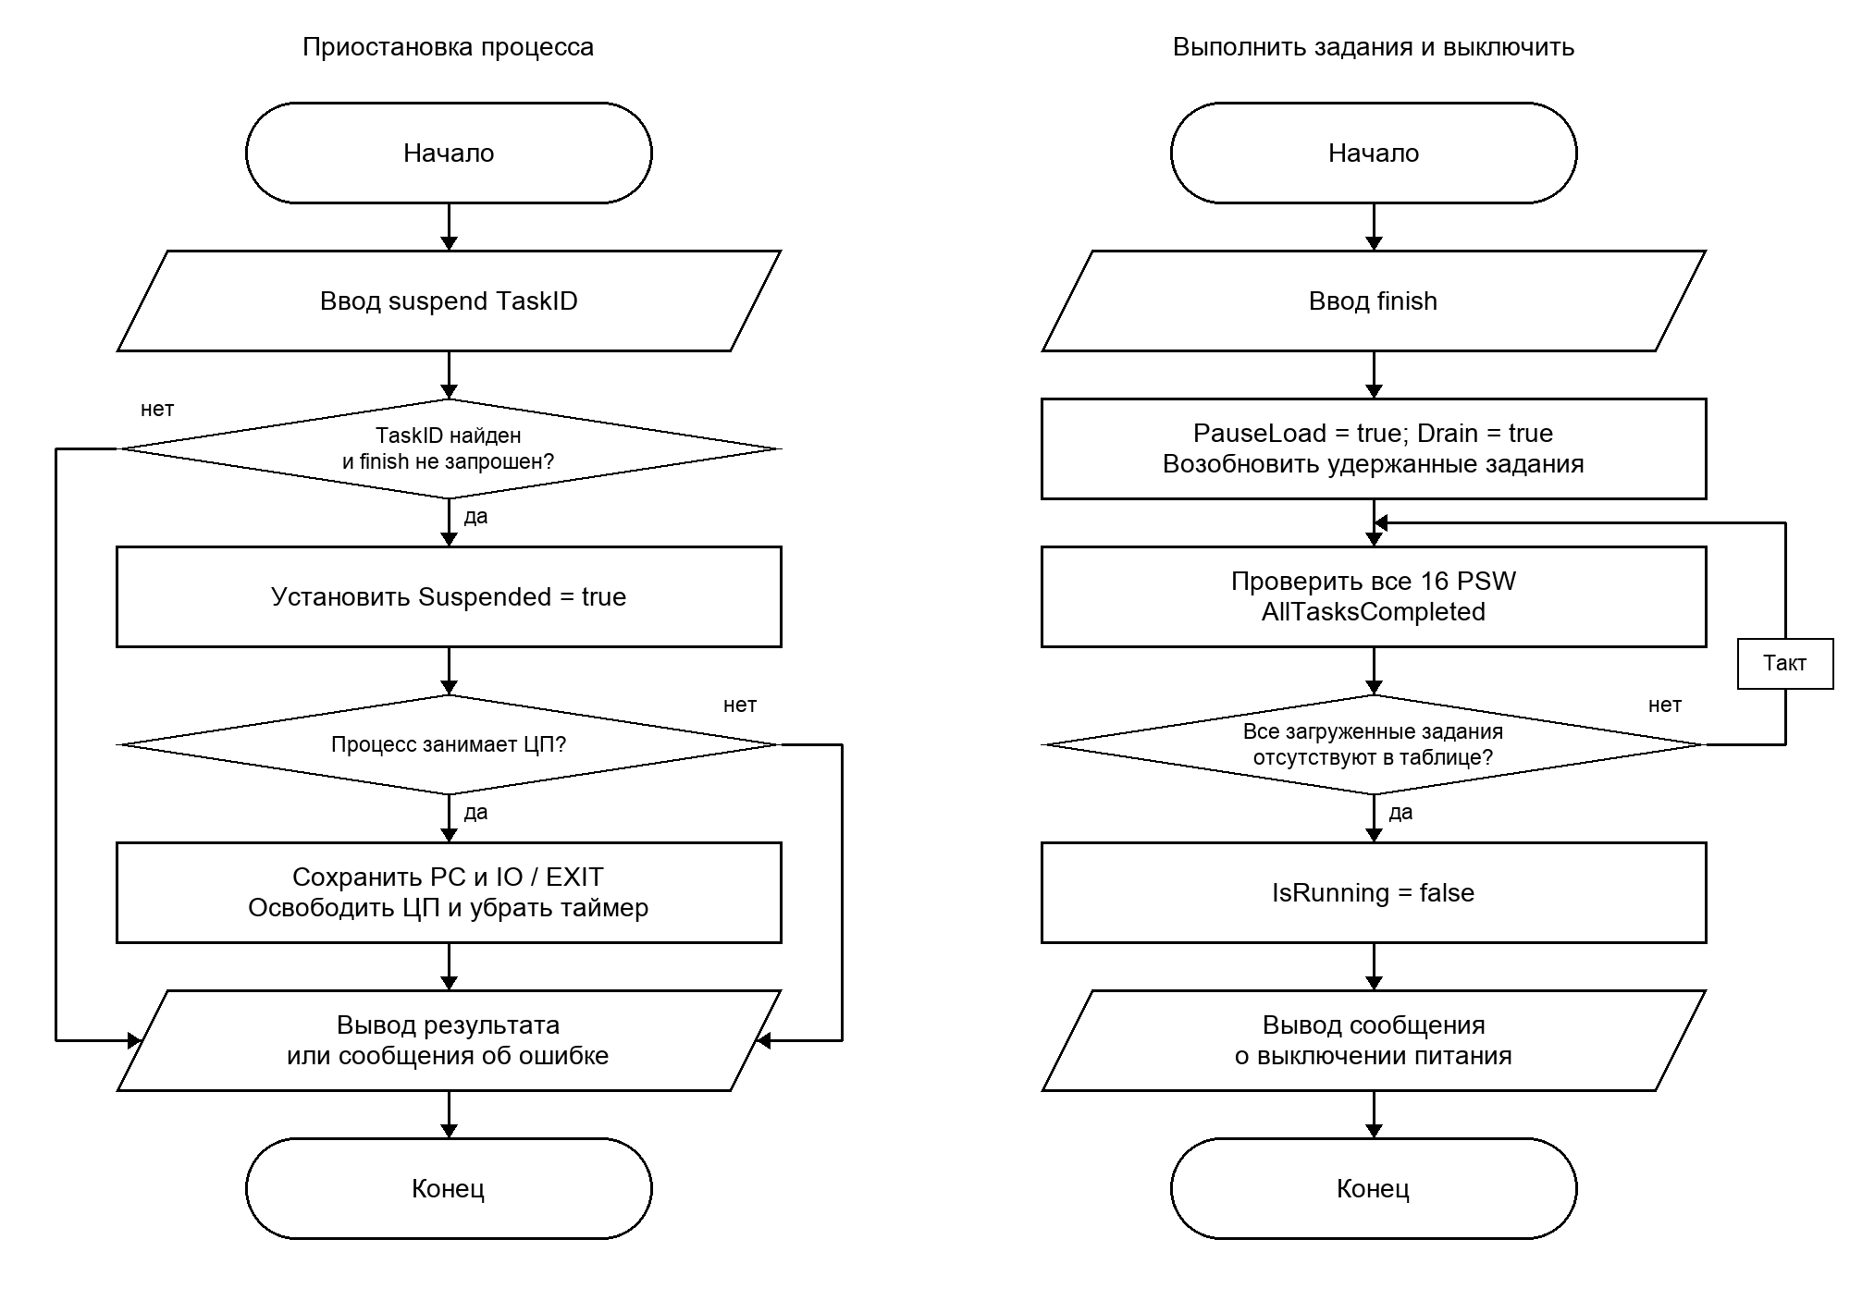
Рисунок 2. Приостановка по TaskID и завершение после выполнения загруженных заданий.
Если приостановленный процесс не занимает ЦП, контекст не извлекается из аппаратного счётчика. Устройство IO продолжает начатую передачу. В правой схеме проверка повторяется после очередного такта модели; работа ЦП, IO и обработчиков сохраняется. При пустой таблице цикл моделирования завершается.

Анализ программного кода
Функция или поле | Роль
ExecuteDirective | Захватывает mutex, вызывает обработчик, сохраняет результат или ошибку в LastDirective.
executeDirectiveLocked | Проверяет имя команды, число аргументов, диапазоны и TaskID; применяет допустимую директиву.
loadPreparedTask | Общая процедура автоматической и ручной загрузки; следующее задание генерируется только после успешной загрузки.
Suspended и DeferredAction | Хранят удержание оператором и уже выполненную команду, служба которой ещё не завершена.
GetNextProcessForCPU | Исключает удержанные процессы из выбора по относительному и динамическому приоритету.
removeTaskInterrupts | Удаляет прерывания таймера при suspend; при kill удаляет все ожидающие сигналы конкретного задания.
AllTasksCompleted и CheckDrainCompletion | Проверяют таблицу загруженных заданий и выключают модель при завершении режима finish.
HandleInput | Читает Unicode-символы без удержания mutex; обрабатывает Enter, Backspace и быстрые клавиши.
ReadDirectiveScript и RunBatch | Читают сценарий и применяют директивы после заданных тактов.
BuildScreen и buildScreenLocked | Создают согласованный кадр под mutex; RenderUI использует внутреннюю функцию, чтобы не захватывать mutex повторно.
Скорость влияет только на задержку между интерактивными кадрами; порядок команд и длительности IO измеряются модельными тактами. Нечисловая скорость, NaN, бесконечность и выход за 0,1..1000 отклоняются. Изменение памяти или задания не обращается к RNG. Ручная загрузка и последующая генерация задания обращаются к тому же RNG модели.
Время удержания учитывается в SuspendedTicks и входит в полное T_multi. Готовый удержанный процесс не добавляет такты в очередь готовности и ReadyTicks. Удержание во время IO может пересекаться с BlockedTicks. Формат CSV лабораторной 7 сохранён: уничтоженное задание имеет success=false и исключается из сумм успешной производительности.

Сценарий проверки
Файл lab9/demo.txt содержит номер такта и директиву. Команда применяется после указанного такта; 0 означает момент после начальной загрузки конструктором и перед первым тактом. Одинаковый такт допускается несколько раз, порядок строк сохраняется. Номера тактов не должны убывать. Пустые строки и комментарии # пропускаются.
# После такта 0: начальные задания уже загружены конструктором.
0 pause-load
0 task size=96 commands=12 io=20 duration=2 priority=10
0 memory 4096
0 load
1 suspend 2
20 resume 2
20 speed 20
30 kill 3
40 resume-load
45 pause-load
50 finish
Начальная загрузка при seed = 25 содержит задания 1..8. Изменённое задание 9 размером 96 ячеек загружается вручную. На такте 1 задание 2 приостанавливается, на такте 20 возобновляется. На такте 30 уничтожается задание 3. Автозагрузка разрешена на тактах 40..45; за это короткое окно готовые задания остаются в очереди, поэтому новых автоматических загрузок нет. На такте 50 запрашивается finish.

Автоматические проверки
Проверка | Результат
Параметры задания | Допустимые поля применены; ошибка в одном поле и повторы не меняют исходное PSW_Task.
Загрузка и память | load загружает одно задание при PauseLoad; память ниже занятого объёма отклоняется; равный объём разрешён.
Приостановка | PC и число исполненных команд сохраняются; удержанный процесс не учитывается как готовый к назначению.
IO и отложенные службы | Начатый IO завершается; отложенные IO и EXIT после resume не дублируют команду.
Удаление | Проверены активный процесс, блокировка, системная служба, ожидающий IRQ и ожидающий EXIT; повторное использование слота безопасно.
Завершение | finish возобновляет удержанные задания, запрещает новую загрузку и выключается при пустой таблице.
Повторяемость и конкуренция | Одинаковый seed и сценарий дают одинаковые кадры и измерения; параллельные ввод, кадр и такты проверены детектором гонок.
Выполнены go test -run TestLab9 -v, go test -race ./... и go vet ./.... Все проверки завершились успешно. Дополнительно в терминале проверены строковые pause-load, memory 8192, speed 1 и немедленный выход q.

Результаты контрольного прогона
Параметры: комплектный params.txt, seed = 25, сценарий lab9/demo.txt, предел 5000 тактов. Команда finish завершила моделирование раньше предела — на такте 560. Загружено 9 заданий; 8 завершены через EXIT, 1 уничтожено оператором, ошибок нет. Вся память освобождена: свободно 4096 из 4096 ячеек. Подготовленное задание 10 осталось незагруженным.
TaskID | Итог | Такт конца | T_mono | T_multi
3 | kill | 30 | 4 | 30
9 | EXIT | 35 | 16 | 35
8 | EXIT | 264 | 122 | 264
4 | EXIT | 310 | 133 | 310
1 | EXIT | 335 | 195 | 335
6 | EXIT | 409 | 280 | 409
2 | EXIT | 448 | 300 | 448
5 | EXIT | 554 | 285 | 554
7 | EXIT | 560 | 340 | 560
У вручную загруженного задания 9 задано 12 команд, вероятность IO 20% и длительность 2 такта. Оно завершилось на такте 35: исполнено 12 команд, устройство работало 4 такта, поэтому T_mono = 16, T_multi = 35. Уничтоженное задание 3 имеет success=false и не входит в число успешных завершений.
Для восьми успешных заданий сумма T_mono равна 1671, среднее T_mono = 208,875, среднее T_multi = 364,375. Показатель лабораторной 7 D_multi = 100 × 1671 / 560 = 298,39%. Значение соответствует параллельному исполнению на трёх ЦП и работе устройств IO. Сравнивать его с прогоном лабораторной 8 без учёта изменённых входных заданий нельзя.

Запуск
Открыть терминал в каталоге OperatSystem. Файл params.txt читается при запуске по относительному пути к текущему каталогу; другой путь задаётся явно через -params. Для компиляции всех шести исполняемых файлов применяется go run ., а не запуск одного main.go.
go run . -params=params.txt -seed=25
go run . -params=params.txt -seed=25 -ticks=5000 -script=lab9/demo.txt -results=lab9/results_final.csv
go test -run TestLab9 -v
go test -race ./...
go vet ./...
В интерактивном режиме директива вводится в нижней строке и подтверждается Enter. Размер терминала — от 161 столбца и 46 строк. В пакетном режиме -ticks задаёт верхний предел без временных задержек; -script допустим только с положительным -ticks. Директивы, назначенные после раннего выключения модели, не исполняются.

Вывод
Разработан язык директив оператора и реализованы все действия задания лабораторной 9. Новое задание изменяется до загрузки; автоматическая и ручная загрузки различаются по поведению при паузе. Процессы выбираются по TaskID, приостановка сохраняет контекст, уничтожение отменяет связанные службы и освобождает память. Изменение памяти сохраняет занятый объём.
Режим finish завершает только загруженные задания и выключает модель после опустошения таблицы. Проверки подтвердили сохранность отложенных IO и EXIT, корректное удаление процессов, отсутствие гонок между командами и кадрами и повторяемость при фиксированном seed. Контрольный сценарий завершился на такте 560; все 4096 ячеек памяти свободны.

Состав комплекта
В исходный код входят main.go, interrupts.go, display.go, calculations.go, parameters.go и directives.go. Файл directives_test.go содержит проверки лабораторной 9; прежние тесты сохранены. В lab9 находятся инструкция README.md, сценарий demo.txt, текстовые кадры на тактах 1, 45 и 560, CSV измерений и протоколы тестирования. Код и материалы проверки также собраны в Lab9_variant25_code.zip.

Использованные материалы
1. Лабораторная работа 9. Директивы оператора. Задание, 1 страница.
2. Симаков А. Л. Распределение времени в операционных системах. Методические указания, 2-е издание, 2007.
3. Отчёты лабораторных работ 6, 7 и 8 и исходный код модели ОС.

Экранная форма после приостановки процесса
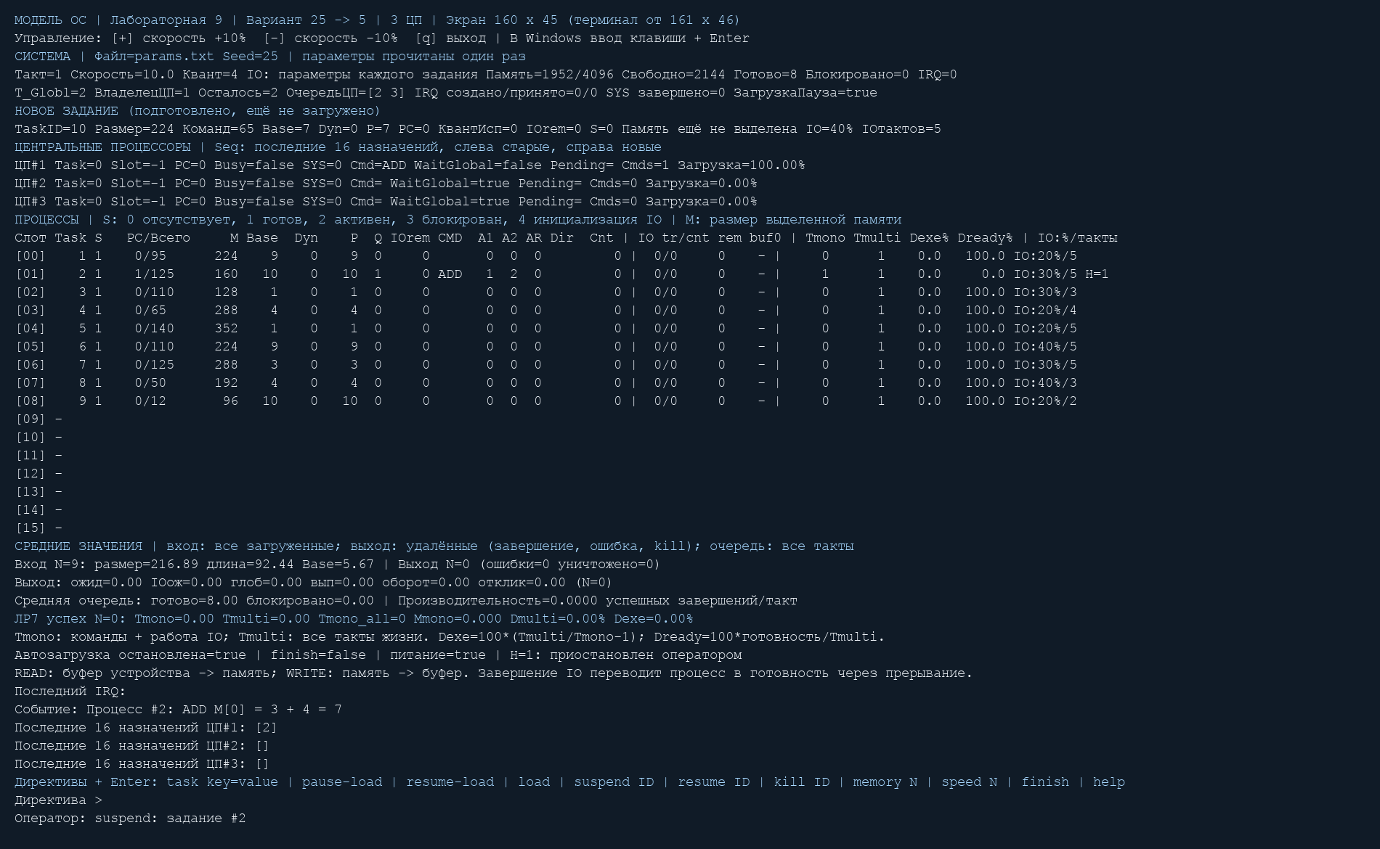
Рисунок 3. Такт 1: задание 2 удержано (H=1), задание 9 загружено вручную, память увеличена до 4096.

Экранная форма после возобновления и уничтожения
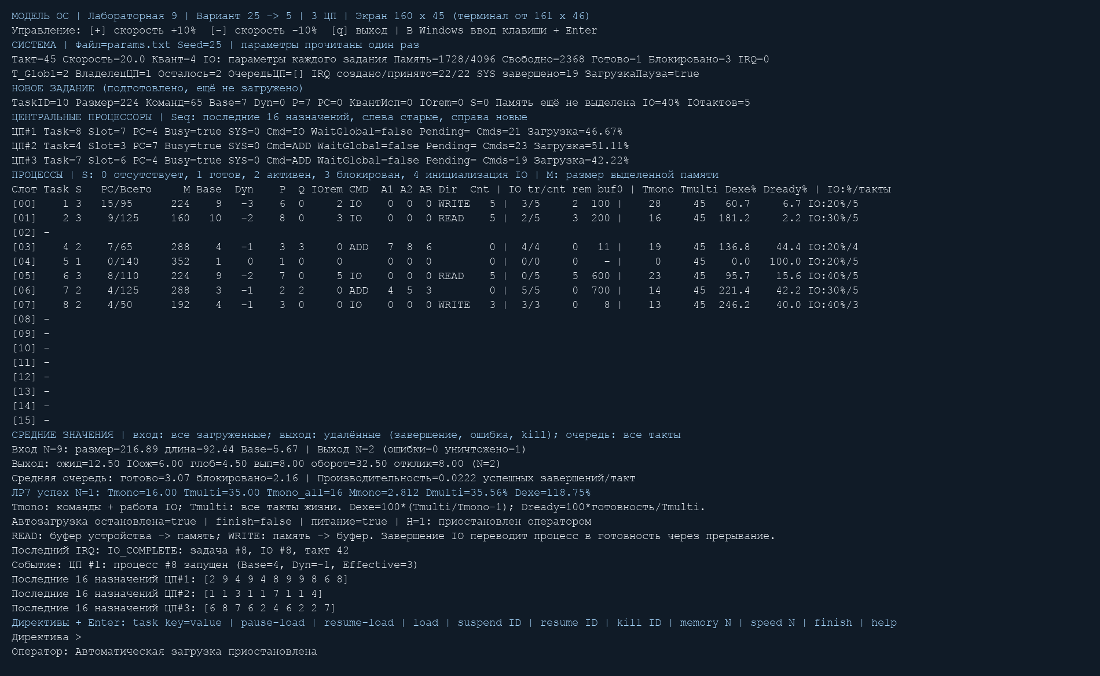
Рисунок 4. Такт 45: скорость 20, задание 2 возобновлено, задание 3 уничтожено, автозагрузка снова приостановлена.

Экранная форма после завершения заданий
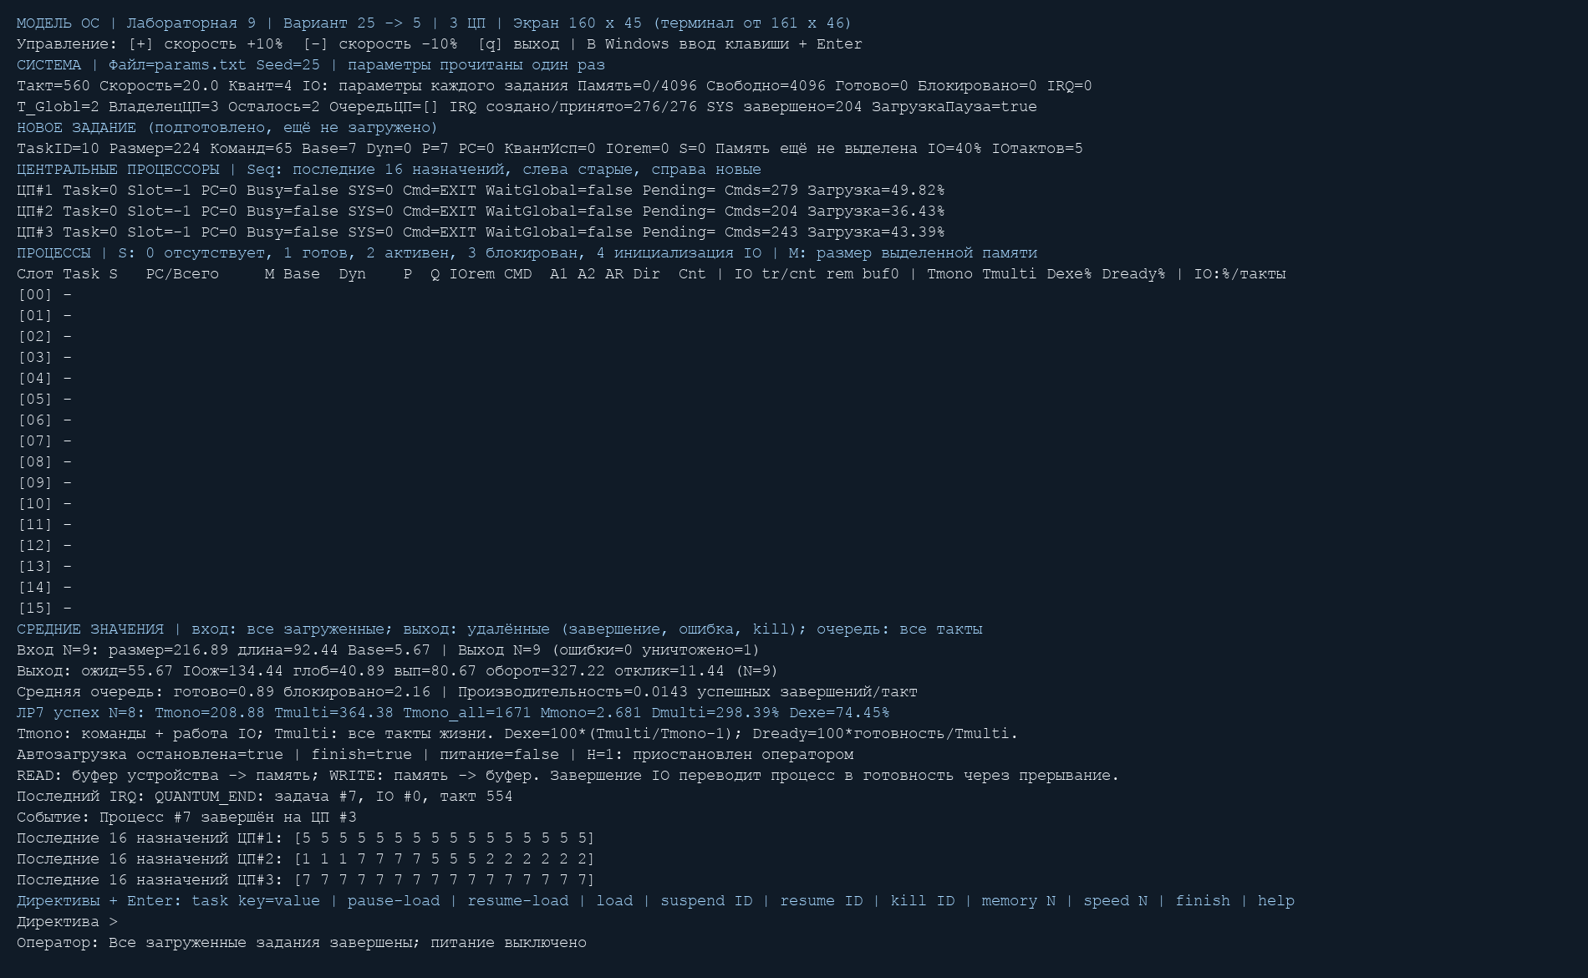
Рисунок 5. Такт 560: таблица пуста, питание выключено, свободно 4096 ячеек.

Листинг программы
Приведён весь исполняемый код шести файлов. Для компактности исключены пустые строки и отдельные строки комментариев; длинные строки переносятся при отображении. Исходные файлы в комплекте сохранены без сокращений. Автоматические тесты поставляются отдельно.

directives go
package main
import (
"bufio"
"fmt"
"math"
"os"
"strconv"
"strings"
"unicode"
)
func (sys *SystemModel) ExecuteDirective(text string) error {
sys.mu.Lock()
defer sys.mu.Unlock()
message, err := sys.executeDirectiveLocked(strings.Fields(text))
if err != nil {
sys.LastDirective = "Ошибка: " + err.Error()
} else {
sys.LastDirective = message
}
return err
}
func number(s string, minValue, maxValue int) (int, error) {
n, err := strconv.Atoi(s)
if err != nil || n < minValue || n > maxValue {
return 0, fmt.Errorf("число %q вне %d..%d", s, minValue, maxValue)
}
return n, nil
}
func (sys *SystemModel) executeDirectiveLocked(f []string) (string, error) {
if len(f) == 0 {
return "", nil
}
cmd := strings.ToLower(f[0])
arity := func(n int) error {
if len(f) != n {
return fmt.Errorf("%s: неверное число аргументов", cmd)
}
return nil
}
switch cmd {
case "q", "quit", "+", "-", "pause-load", "resume-load", "load", "finish", "help":
if err := arity(1); err != nil {
return "", err
}
case "speed", "memory", "suspend", "resume", "kill":
if err := arity(2); err != nil {
return "", err
}
case "task":
if len(f) < 2 {
return "", fmt.Errorf("task size=N commands=N io=N duration=N priority=N")
}
default:
return "", fmt.Errorf("неизвестная директива %q; введите help", f[0])
}
switch cmd {
case "q", "quit":
sys.IsRunning = false
return "Питание выключено оператором", nil
case "+":
sys.changeSpeedLocked(1.1)
return fmt.Sprintf("Скорость %.2f", sys.Speed), nil
case "-":
sys.changeSpeedLocked(.9)
return fmt.Sprintf("Скорость %.2f", sys.Speed), nil
case "speed":
n, err := strconv.ParseFloat(f[1], 64)
if err != nil || math.IsNaN(n) || math.IsInf(n, 0) || n < .1 || n > 1000 {
return "", fmt.Errorf("speed: требуется 0.1..1000 тактов/с")
}
sys.Speed = n
return fmt.Sprintf("Скорость %.2f тактов/с", n), nil
case "task":
task := sys.PSW_Task
if !task.HasTaskParameters {
task.IOPercent, task.IODuration = sys.TaskIOParameters(&task)
}
seen := map[string]bool{}
for _, arg := range f[1:] {
pair := strings.SplitN(arg, "=", 2)
if len(pair) != 2 {
return "", fmt.Errorf("task: ожидается key=value")
}
key := strings.ToLower(pair[0])
if seen[key] {
return "", fmt.Errorf("task: повтор поля %s", key)
}
seen[key] = true
low, high := 1, 65535
switch key {
case "io":
low, high = 0, 100
case "priority":
low = 0
case "size", "commands", "duration":
default:
return "", fmt.Errorf("task: неизвестное поле %s", key)
}
n, err := number(pair[1], low, high)
if err != nil {
return "", err
}
switch key {
case "size":
task.Size = n
case "commands":
task.TotalCommands = n
case "io":
task.IOPercent = n
case "duration":
task.IODuration = n
case "priority":
task.BasePriority = n
}
}
task.HasTaskParameters = true
sys.PSW_Task = task
return fmt.Sprintf("Изменено новое задание #%d", task.TaskID), nil
case "pause-load":
sys.PauseLoad = true
return "Автоматическая загрузка приостановлена", nil
case "resume-load":
if sys.DrainRequested {
return "", fmt.Errorf("выполняется finish; новые задания запрещены")
}
sys.PauseLoad = false
return "Автоматическая загрузка возобновлена", nil
case "load":
if sys.DrainRequested {
return "", fmt.Errorf("выполняется finish; новые задания запрещены")
}
id := sys.PSW_Task.TaskID
if !sys.loadPreparedTask() {
return "", fmt.Errorf("нет свободного слота или памяти для задания #%d", id)
}
return fmt.Sprintf("Вручную загружено задание #%d", id), nil
case "memory":
n, err := number(f[1], 1, 65535)
if err != nil {
return "", err
}
used := sys.TotalMemory - sys.FreeMemory
if n < used {
return "", fmt.Errorf("занято %d ячеек; память нельзя уменьшить до %d", used, n)
}
sys.TotalMemory = n
sys.FreeMemory = n - used
return fmt.Sprintf("Память %d, свободно %d", n, sys.FreeMemory), nil
case "suspend", "resume", "kill":
id, err := number(f[1], 1, int(^uint(0)>>1))
if err != nil {
return "", err
}
slot := -1
for i, p := range sys.ProcessTable {
if p.State != StateAbsent && p.TaskID == id {
slot = i
break
}
}
if slot < 0 {
return "", fmt.Errorf("загруженное задание #%d не найдено", id)
}
p := &sys.ProcessTable[slot]
switch cmd {
case "suspend":
if sys.DrainRequested {
return "", fmt.Errorf("при finish приостановка запрещена")
}
p.Suspended = true
if cpu := sys.CPUForProcess(slot); cpu != nil {
sys.SaveProcessState(cpu)
if cpu.PendingAction == "IO" || cpu.PendingAction == "EXIT" {
p.DeferredAction = cpu.PendingAction
}
sys.CancelGlobalWait(cpu.ID)
cpu.ActiveProcID = -1
cpu.PC = 0
cpu.IsBusy = false
cpu.WaitingGlobal = false
cpu.PendingAction = ""
sys.Process(slot, StateReady)
}
sys.removeTaskInterrupts(slot, id, true)
case "resume":
p.Suspended = false
case "kill":
p.LastCommand.Code = "KILL"
if cpu := sys.CPUForProcess(slot); cpu != nil {
sys.CancelGlobalWait(cpu.ID)
}
for i, sp := range sys.SystemProcesses {
if sp.State != StateAbsent && sp.ParentTaskID == id {
sys.Process(len(sys.ProcessTable)+i, StateAbsent)
sys.SystemProcesses[i].FinishedTick = sys.GlobalPC
}
}
sys.removeTaskInterrupts(slot, id, false)
sys.RemoveProcess(slot)
sys.CheckDrainCompletion()
}
return fmt.Sprintf("%s: задание #%d", cmd, id), nil
case "finish":
sys.PauseLoad = true
sys.DrainRequested = true
for i := range sys.ProcessTable {
sys.ProcessTable[i].Suspended = false
}
sys.CheckDrainCompletion()
if !sys.IsRunning {
return "Все загруженные задания завершены; питание выключено", nil
}
return "Дождаться загруженных заданий и выключить питание", nil
case "help":
return "task size/commands/io/duration/priority=N; pause-load; resume-load; load; suspend/resume/kill TaskID; memory N; speed N; finish; q", nil
}
return "", nil
}
func (sys *SystemModel) removeTaskInterrupts(slot, id int, timerOnly bool) {
signals := sys.Interrupts[:0]
for _, s := range sys.Interrupts {
if s.ProcessSlot == slot && s.TaskID == id && (!timerOnly || s.Kind == InterruptTimer) {
continue
}
signals = append(signals, s)
}
sys.Interrupts = signals
}
func (sys *SystemModel) AllTasksCompleted() bool {
for _, p := range sys.ProcessTable {
if p.State != StateAbsent {
return false
}
}
return true
}
func (sys *SystemModel) CheckDrainCompletion() {
if sys.DrainRequested && sys.AllTasksCompleted() {
sys.IsRunning = false
sys.LastDirective = "Все загруженные задания завершены; питание выключено"
}
}
func (sys *SystemModel) HandleInput() {
reader := bufio.NewReader(os.Stdin)
for sys.GetRunning() {
r, _, err := reader.ReadRune()
if err != nil {
_ = sys.ExecuteDirective("q")
return
}
sys.mu.Lock()
switch {
case r == '\r' || r == '\n':
text := sys.InputLine
sys.InputLine = ""
sys.mu.Unlock()
if strings.TrimSpace(text) != "" {
_ = sys.ExecuteDirective(text)
}
continue
case r == 127 || r == '\b':
line := []rune(sys.InputLine)
if len(line) > 0 {
sys.InputLine = string(line[:len(line)-1])
}
case sys.InputLine == "" && (r == '+' || r == '-' || r == 'q' || r == 'Q'):
sys.mu.Unlock()
_ = sys.ExecuteDirective(string(r))
continue
case unicode.IsPrint(r) && len([]rune(sys.InputLine)) < 128:
sys.InputLine += string(r)
}
sys.mu.Unlock()
}
}
type ScheduledDirective struct {
Tick uint64
Text string
}
func ReadDirectiveScript(path string) ([]ScheduledDirective, error) {
file, err := os.Open(path)
if err != nil {
return nil, err
}
defer file.Close()
var events []ScheduledDirective
scan := bufio.NewScanner(file)
line := 0
for scan.Scan() {
line++
text := strings.TrimSpace(scan.Text())
if text == "" || strings.HasPrefix(text, "#") {
continue
}
parts := strings.Fields(text)
if len(parts) < 2 {
return nil, fmt.Errorf("сценарий, строка %d: ожидается такт и директива", line)
}
tick, e := strconv.ParseUint(parts[0], 10, 64)
if e != nil || (len(events) > 0 && tick < events[len(events)-1].Tick) {
return nil, fmt.Errorf("сценарий, строка %d: такты должны не убывать", line)
}
events = append(events, ScheduledDirective{tick, strings.Join(parts[1:], " ")})
}
return events, scan.Err()
}
func (sys *SystemModel) RunBatch(ticks int, events []ScheduledDirective) error {
next := 0
for i := 0; i <= ticks; i++ {
for next < len(events) && events[next].Tick == sys.GlobalPC {
event := events[next]
if err := sys.ExecuteDirective(event.Text); err != nil {
return fmt.Errorf("такт %d, %s: %w", event.Tick, event.Text, err)
}
next++
if !sys.GetRunning() {
return nil
}
}
if i == ticks || !sys.GetRunning() {
break
}
sys.StepSimulation()
}
return nil
}

parameters go
package main
import (
"bufio"
"fmt"
"io"
"math/rand"
"os"
"strconv"
"strings"
)
type ParameterID int
const (
ParamMemory ParameterID = iota
ParamSpeed
ParamQuantum
ParamGlobal
ParamTaskSize
ParamTaskCommands
ParamTaskIO
ParamTaskIODuration
ParamTaskPriority
ParameterCount
)
var parameterNames = [ParameterCount]string{
"memory", "speed", "quantum", "global",
"task_size", "task_commands", "task_io", "task_io_duration", "task_priority",
}
type ParameterRange struct{ Min, Max, Step int }
func (r ParameterRange) Normalize() (ParameterRange, error) {
if r.Min < 0 || r.Min > 65535 || r.Max < 0 || r.Max > 65535 || r.Step < 0 || r.Step > 65535 {
return r, fmt.Errorf("числа должны лежать в диапазоне word 0..65535")
}
if r.Min > r.Max {
r.Min, r.Max = r.Max, r.Min
}
if r.Step == 0 && r.Min != r.Max {
return r, fmt.Errorf("нулевой шаг допустим только при равных границах")
}
return r, nil
}
func GenerateParameterValue(r ParameterRange, rng *rand.Rand) int {
if r.Min == r.Max {
return r.Min
}
count := (r.Max-r.Min)/r.Step + 1
return r.Min + rng.Intn(count)*r.Step
}
type ParameterConfig struct {
Ranges [ParameterCount]ParameterRange
Comments [ParameterCount]string
}
func (c ParameterConfig) Validate() error {
for id, r := range c.Ranges {
normalized, err := r.Normalize()
if err != nil {
return fmt.Errorf("%s: %w", parameterNames[id], err)
}
if normalized != r {
return fmt.Errorf("%s: диапазон не нормализован", parameterNames[id])
}
switch ParameterID(id) {
case ParamMemory, ParamSpeed, ParamQuantum, ParamTaskSize, ParamTaskCommands, ParamTaskIODuration:
if r.Min < 1 {
return fmt.Errorf("%s: минимальное значение должно быть не меньше 1", parameterNames[id])
}
case ParamTaskIO:
if r.Max > 100 {
return fmt.Errorf("task_io: вероятность должна лежать в 0..100")
}
}
}
return nil
}
func ParseParameterFile(reader io.Reader) (ParameterConfig, error) {
var c ParameterConfig
var seen [ParameterCount]bool
scanner := bufio.NewScanner(reader)
scanner.Buffer(make([]byte, 4096), 1024*1024)
line := 0
for scanner.Scan() {
line++
text := scanner.Text()
if line == 1 {
text = strings.TrimPrefix(text, "\uFEFF")
}
fields := strings.Fields(text)
if len(fields) == 0 || strings.HasPrefix(fields[0], "#") {
continue
}
if len(fields) < 5 {
return c, fmt.Errorf("строка %d: нужны min max step key и комментарий", line)
}
id := -1
for i, name := range parameterNames {
if fields[3] == name {
id = i
break
}
}
if id < 0 {
return c, fmt.Errorf("строка %d: неизвестный параметр %q", line, fields[3])
}
if seen[id] {
return c, fmt.Errorf("строка %d: повтор параметра %s", line, fields[3])
}
var values [3]int
for i := range values {
n, err := strconv.ParseUint(fields[i], 10, 16)
if err != nil {
return c, fmt.Errorf("строка %d: %q не является числом word 0..65535", line, fields[i])
}
values[i] = int(n)
}
r, err := (ParameterRange{values[0], values[1], values[2]}).Normalize()
if err != nil {
return c, fmt.Errorf("строка %d (%s): %w", line, fields[3], err)
}
c.Ranges[id] = r
c.Comments[id] = strings.Join(fields[4:], " ")
seen[id] = true
}
if err := scanner.Err(); err != nil {
return c, fmt.Errorf("чтение файла параметров: %w", err)
}
for i, ok := range seen {
if !ok {
return c, fmt.Errorf("отсутствует параметр %s", parameterNames[i])
}
}
return c, c.Validate()
}
func ReadParameterFile(path string) (ParameterConfig, error) {
f, err := os.Open(path)
if err != nil {
return ParameterConfig{}, fmt.Errorf("файл параметров %q: %w", path, err)
}
defer f.Close()
return ParseParameterFile(f)
}
type GeneratedSystemParameters struct{ Memory, Speed, Quantum, Global int }
func GenerateSystemParameters(c ParameterConfig, rng *rand.Rand) GeneratedSystemParameters {
return GeneratedSystemParameters{
Memory: GenerateParameterValue(c.Ranges[ParamMemory], rng),
Speed: GenerateParameterValue(c.Ranges[ParamSpeed], rng),
Quantum: GenerateParameterValue(c.Ranges[ParamQuantum], rng),
Global: GenerateParameterValue(c.Ranges[ParamGlobal], rng),
}
}
func NewConfiguredSystemModel(seed int64, config ParameterConfig) (*SystemModel, error) {
if err := config.Validate(); err != nil {
return nil, err
}
return newSystemModel(seed, &config), nil
}
func (sys *SystemModel) TaskIOParameters(p *PSW) (percent, duration int) {
if p.HasTaskParameters {
return p.IOPercent, p.IODuration
}
return sys.IOProbability, sys.NInOut // Совместимость контрольных задач ЛР5–7.
}

main go
package main
import (
"flag"
"fmt"
"math/rand"
"os"
"os/exec"
"os/signal"
"runtime"
"sync"
"syscall"
"time"
)
type ProcessState string
const (
StateAbsent ProcessState = "Отсутствует"
StateReady ProcessState = "Готов"
StateActive ProcessState = "Активен"
StateBlocked ProcessState = "Блокирован"
StateInitIO ProcessState = "Инициализация IO"
)
func (state ProcessState) Code() int {
switch state {
case StateAbsent:
return 0
case StateReady:
return 1
case StateActive:
return 2
case StateBlocked:
return 3
case StateInitIO:
return 4
default:
return -1
}
}
type OperationCode string
const (
OpCalculate OperationCode = "ADD"
OpIO OperationCode = "IO"
OpExit OperationCode = "EXIT"
)
type Command struct {
Code OperationCode
Address1 int
Address2 int
ResultAddress int
Direction IODirection
IOCount int
}
type PSW struct {
TaskID int // Идентификатор задания
Size int // Размер задания в памяти
PC int // Текущий счетчик команд процесса
TotalCommands int // Общее количество команд
BasePriority int // Постоянный базовый приоритет
DynPriority int // Динамическая составляющая приоритета
QuantumUsed int // Сколько команд выполнено в текущем кванте
Memory []int // Память процесса, Size ячеек
LastCommand Command // Последняя выполненная команда
IORemaining int // Оставшееся время операции ввода/вывода
State ProcessState // Состояние процесса
IOPercent, IODuration int // Индивидуальные параметры задания из файла.
HasTaskParameters bool
Suspended bool
DeferredAction string // IO или EXIT уже выполнены, служба отложена.
}
type CPU struct {
ID int
ActiveProcID int
PC int
IsBusy bool
LastCommand OperationCode // Тип последней команды на этом ЦП
SystemProcID int // 0 либо идентификатор исполняемого системного процесса
WaitingGlobal bool
PendingAction string
}
type SystemProcess struct {
ID int
ParentTaskID int
ProcessSlot int
CPUID int
PC int
State ProcessState
CreatedTick uint64
FinishedTick uint64
}
type SystemModel struct {
mu sync.Mutex
TotalMemory int
FreeMemory int
Speed float64
Kvant int
IOProbability int // Процент IO среди команд до EXIT
NInOut int // Длительность IO в тактах после инициализации
GlobalPC uint64
IsRunning bool
PauseLoad bool
NextTaskID int
CPUs []CPU
ProcessTable [16]PSW
PSW_Task PSW // Подготовленное задание, ожидающее загрузки
SystemProcesses [16]SystemProcess
NextSystemID int
CompletedSystemProcesses int
IODevices [16]IODevice
Interrupts []Interrupt
InterruptHistory []Interrupt
RaisedInterrupts, HandledInterrupts int
LastInterrupt string
Transitions []StateTransition
TGlob, GlobalOwner, GlobalRemaining int
GlobalWaiters []int
LastAction string
Stats ModelStatistics
Metrics [16]ProcessMetrics
RNG *rand.Rand
Measurements []TaskMeasurement
Config *ParameterConfig
ConfigPath string
Seed int64
DrainRequested bool
InputLine, LastDirective string
}
func NewSystemModel() *SystemModel {
return NewSystemModelWithSeed(time.Now().UnixNano())
}
func NewSystemModelWithSeed(seed int64) *SystemModel {
return newSystemModel(seed, nil)
}
func newSystemModel(seed int64, config *ParameterConfig) *SystemModel {
rng := rand.New(rand.NewSource(seed))
sys := &SystemModel{
TotalMemory: 1024 * 2,
FreeMemory: 1024 * 2,
Speed: 10.0,
Kvant: 10,
IOProbability: 20,
NInOut: 3,
GlobalPC: 0,
IsRunning: true,
PauseLoad: false,
NextTaskID: 1,
CPUs: make([]CPU, 3),
LastAction: "Ожидание ввода...",
RNG: rng,
Seed: seed,
}
if config != nil {
copyConfig := *config
sys.Config = &copyConfig
p := GenerateSystemParameters(copyConfig, rng)
sys.TotalMemory, sys.FreeMemory = p.Memory, p.Memory
sys.Speed, sys.Kvant, sys.TGlob = float64(p.Speed), p.Quantum, p.Global
}
for i := 0; i < len(sys.CPUs); i++ {
sys.CPUs[i] = CPU{
ID: i + 1,
ActiveProcID: -1,
PC: 0,
IsBusy: false,
}
}
for i := range sys.ProcessTable {
sys.Process(i, StateAbsent)
}
for i := range sys.SystemProcesses {
sys.Process(len(sys.ProcessTable)+i, StateAbsent)
}
sys.PSW_Task = sys.GenerateTask()
for sys.LoadTask() {
}
return sys
}
func PrintHelp() {
fmt.Println("=========================================================================")
fmt.Println(" Модель ОС: Распределение времени ЦП")
fmt.Println(" Вариант 5: 3 ЦП, относительные и динамические приоритеты")
fmt.Println("=========================================================================")
fmt.Println("Запуск:")
fmt.Println(" go run . — Запуск моделирования")
fmt.Println(" go run . /? — Вывод справки")
fmt.Println(" go run . -t-globl=2 — Общие таблицы заняты на 2 такта")
fmt.Println(" ЛР8: -params=params.txt -seed=25; файл читается один раз, seed по умолчанию 25")
fmt.Println(" go run . -seed=25 -ticks=400 -results=results.csv — Пакетный прогон ЛР7")
fmt.Println(" Параметры: -io=20 -n-inout=3 -kvant=10; длительности в модельных тактах")
fmt.Println()
fmt.Println("ЛР9: -script=lab9/demo.txt -ticks=3000 — сценарий директив")
fmt.Println("Директивы (строка + Enter; +, -, q сразу при пустой строке):")
fmt.Println(" task size=N commands=N io=N duration=N priority=N — новое задание")
fmt.Println(" pause-load / resume-load / load — остановить / возобновить / загрузить одно")
fmt.Println(" suspend ID / resume ID / kill ID — выбор по TaskID")
fmt.Println(" memory N / speed N — память (ячейки) / скорость (такты/с)")
fmt.Println(" finish — выполнить загруженные задания и выключить питание")
fmt.Println(" + — Увеличить скорость на 10%")
fmt.Println(" - — Уменьшить скорость на 10%")
fmt.Println(" q — Завершить моделирование")
fmt.Println("=========================================================================")
}
func (sys *SystemModel) EffectivePriority(proc *PSW) int {
return proc.BasePriority + proc.DynPriority
}
func (sys *SystemModel) GenerateTask() PSW {
if sys.Config != nil {
c := sys.Config
task := PSW{TaskID: sys.NextTaskID, State: StateAbsent, HasTaskParameters: true,
Size: GenerateParameterValue(c.Ranges[ParamTaskSize], sys.RNG),
TotalCommands: GenerateParameterValue(c.Ranges[ParamTaskCommands], sys.RNG),
IOPercent: GenerateParameterValue(c.Ranges[ParamTaskIO], sys.RNG),
IODuration: GenerateParameterValue(c.Ranges[ParamTaskIODuration], sys.RNG),
BasePriority: GenerateParameterValue(c.Ranges[ParamTaskPriority], sys.RNG)}
sys.NextTaskID++
return task
}
basePriority := 1 + sys.RNG.Intn(10)
task := PSW{
TaskID: sys.NextTaskID,
Size: 128 + (sys.NextTaskID*32)%256,
PC: 0,
TotalCommands: 50 + (sys.NextTaskID*15)%100,
BasePriority: basePriority,
DynPriority: 0,
QuantumUsed: 0,
State: StateAbsent,
}
sys.NextTaskID++
return task
}
func (sys *SystemModel) HasFreeMemory(required int) bool {
return sys.FreeMemory >= required
}
func (sys *SystemModel) LoadTask() bool {
if sys.PauseLoad || sys.DrainRequested {
return false
}
return sys.loadPreparedTask()
}
func (sys *SystemModel) loadPreparedTask() bool {
freeSlot := -1
for i := 0; i < len(sys.ProcessTable); i++ {
if sys.ProcessTable[i].State == StateAbsent {
freeSlot = i
break
}
}
if freeSlot == -1 {
return false
}
newTask := sys.PSW_Task
if !sys.HasFreeMemory(newTask.Size) {
return false
}
sys.FreeMemory -= newTask.Size
newTask.Memory = make([]int, newTask.Size)
for i := range newTask.Memory {
newTask.Memory[i] = newTask.TaskID + i
}
sys.ProcessTable[freeSlot] = newTask
sys.Process(freeSlot, StateReady)
sys.RegisterTask(freeSlot)
sys.PSW_Task = sys.GenerateTask()
sys.LastAction = fmt.Sprintf(
"Создан процесс #%d: Base=%d, Dyn=%d, Effective=%d",
newTask.TaskID,
newTask.BasePriority,
newTask.DynPriority,
newTask.BasePriority+newTask.DynPriority,
)
return true
}
func (sys *SystemModel) GetNextProcessForCPU() int {
bestIdx := -1
bestPriority := -1
for i := 0; i < len(sys.ProcessTable); i++ {
proc := &sys.ProcessTable[i]
if proc.State != StateReady || proc.Suspended {
continue
}
effectivePriority := sys.EffectivePriority(proc)
if bestIdx == -1 || effectivePriority > bestPriority {
bestPriority = effectivePriority
bestIdx = i
}
}
return bestIdx
}
func (sys *SystemModel) SaveProcessState(cpu *CPU) {
if cpu.ActiveProcID != -1 {
sys.ProcessTable[cpu.ActiveProcID].PC = cpu.PC
}
}
func (sys *SystemModel) RestoreProcessState(cpu *CPU, procIdx int) {
cpu.ActiveProcID = procIdx
cpu.PC = sys.ProcessTable[procIdx].PC
cpu.IsBusy = true
}
func (sys *SystemModel) DispatchProcess(cpu *CPU) bool {
if cpu.IsBusy {
return false
}
bestIdx := sys.GetNextProcessForCPU()
if bestIdx == -1 {
cpu.WaitingGlobal = false
sys.CancelGlobalWait(cpu.ID)
return false
}
if !sys.TryGlobalAccess(cpu) {
return false
}
proc := &sys.ProcessTable[bestIdx]
sys.Process(bestIdx, StateActive)
proc.QuantumUsed = 0
sys.RestoreProcessState(cpu, bestIdx)
cpu.PendingAction = proc.DeferredAction
proc.DeferredAction = ""
sys.RecordDispatch(cpu.ID, proc.TaskID)
sys.LastAction = fmt.Sprintf(
"ЦП #%d: процесс #%d запущен (Base=%d, Dyn=%d, Effective=%d)",
cpu.ID,
proc.TaskID,
proc.BasePriority,
proc.DynPriority,
sys.EffectivePriority(proc),
)
return true
}
func (sys *SystemModel) FinishProcess(cpu *CPU) {
if cpu.ActiveProcID == -1 {
return
}
if !sys.TryGlobalAccess(cpu) {
cpu.PendingAction = "EXIT"
return
}
taskID := sys.ProcessTable[cpu.ActiveProcID].TaskID
sys.RemoveProcess(cpu.ActiveProcID)
sys.LastAction = fmt.Sprintf("Процесс #%d завершён на ЦП #%d", taskID, cpu.ID)
}
func (sys *SystemModel) EndQuantum(cpu *CPU) {
if cpu.ActiveProcID == -1 {
return
}
if !sys.TryGlobalAccess(cpu) {
cpu.PendingAction = "QUANTUM"
return
}
proc := &sys.ProcessTable[cpu.ActiveProcID]
sys.SaveProcessState(cpu)
sys.UpdateProcessPriority(proc)
sys.Process(cpu.ActiveProcID, StateReady)
proc.QuantumUsed = 0
cpu.ActiveProcID = -1
cpu.PC = 0
cpu.IsBusy = false
cpu.PendingAction = ""
}
func (sys *SystemModel) UpdateProcessPriority(proc *PSW) {
proc.DynPriority = -(proc.PC / sys.Kvant)
}
func (sys *SystemModel) DispatchReadyProcesses() {
for i := range sys.CPUs {
if !sys.CPUs[i].IsBusy {
sys.DispatchProcess(&sys.CPUs[i])
}
}
}
func (sys *SystemModel) GenerateCommand(cpu *CPU) Command {
proc := &sys.ProcessTable[cpu.ActiveProcID]
if cpu.PC >= proc.TotalCommands-1 {
return Command{Code: OpExit}
}
ioPercent, ioDuration := sys.TaskIOParameters(proc)
if sys.RNG.Intn(100) < ioPercent {
direction := IORead
if sys.RNG.Intn(2) == 1 {
direction = IOWrite
}
return Command{Code: OpIO, Direction: direction, IOCount: min(len(proc.Memory), max(1, ioDuration))}
}
size := len(proc.Memory)
if size == 0 {
return Command{Code: OpCalculate, Address1: -1}
}
return Command{
Code: OpCalculate,
Address1: (cpu.PC + 1) % size,
Address2: (cpu.PC + 2) % size,
ResultAddress: cpu.PC % size,
}
}
func (sys *SystemModel) DecodeCommand(command Command) (OperationCode, int, int, int) {
return command.Code, command.Address1, command.Address2, command.ResultAddress
}
func (sys *SystemModel) ReadOperand(proc *PSW, address int) (int, error) {
if address < 0 || address >= len(proc.Memory) {
return 0, fmt.Errorf("адрес %d вне памяти процесса #%d", address, proc.TaskID)
}
return proc.Memory[address], nil
}
func (sys *SystemModel) WriteResult(proc *PSW, address, value int) error {
if address < 0 || address >= len(proc.Memory) {
return fmt.Errorf("адрес %d вне памяти процесса #%d", address, proc.TaskID)
}
proc.Memory[address] = value
return nil
}
func (sys *SystemModel) InitializeIO(cpu *CPU) {
if !sys.TryGlobalAccess(cpu) {
cpu.PendingAction = "IO"
return
}
cpu.PendingAction = ""
sys.SaveProcessState(cpu)
proc := &sys.ProcessTable[cpu.ActiveProcID]
if len(proc.Memory) == 0 {
sys.AbortProcess(cpu, fmt.Errorf("нет памяти для IO"))
return
}
freeSlot := -1
for i := range sys.SystemProcesses {
if sys.SystemProcesses[i].State != StateReady && sys.SystemProcesses[i].State != StateActive {
freeSlot = i
break
}
}
if freeSlot == -1 {
sys.AbortProcess(cpu, fmt.Errorf("таблица системных процессов заполнена"))
return
}
sys.NextSystemID++
sys.SystemProcesses[freeSlot] = SystemProcess{
ID: sys.NextSystemID, ParentTaskID: proc.TaskID,
ProcessSlot: cpu.ActiveProcID, CPUID: cpu.ID,
CreatedTick: sys.GlobalPC,
State: sys.SystemProcesses[freeSlot].State,
}
sys.Process(len(sys.ProcessTable)+freeSlot, StateReady)
sys.Process(cpu.ActiveProcID, StateInitIO)
proc.QuantumUsed = 0
sys.LastAction = fmt.Sprintf("Создан системный процесс #%d: инициализация IO задания #%d", sys.NextSystemID, proc.TaskID)
cpu.ActiveProcID = -1
cpu.PC = 0
cpu.IsBusy = false
}
func (sys *SystemModel) RunSystemProcesses() {
for i := range sys.SystemProcesses {
process := &sys.SystemProcesses[i]
if process.State != StateReady {
continue
}
var cpu *CPU
for j := range sys.CPUs {
if sys.CPUs[j].ID == process.CPUID && !sys.CPUs[j].IsBusy {
cpu = &sys.CPUs[j]
break
}
}
if cpu == nil {
continue
}
sys.Process(len(sys.ProcessTable)+i, StateActive)
cpu.SystemProcID = process.ID
cpu.IsBusy = true
cpu.PC = process.PC + 1
process.PC = cpu.PC
parent := &sys.ProcessTable[process.ProcessSlot]
if parent.TaskID == process.ParentTaskID && parent.State == StateInitIO {
sys.StartIO(process.ProcessSlot, process.CPUID)
_, duration := sys.TaskIOParameters(parent)
sys.LastAction = fmt.Sprintf("Системный процесс #%d на ЦП #%d: IO задания #%d запущен, %d такта",
process.ID, process.CPUID, parent.TaskID, duration)
}
sys.Process(len(sys.ProcessTable)+i, StateAbsent)
process.FinishedTick = sys.GlobalPC
sys.CompletedSystemProcesses++
cpu.SystemProcID = 0
cpu.IsBusy = false
cpu.PC = 0
}
}
func (sys *SystemModel) DoOperation(cpu *CPU, code OperationCode, operand1, operand2 int) (int, error) {
switch code {
case OpCalculate:
return operand1 + operand2, nil
case OpIO:
sys.InitializeIO(cpu)
case OpExit:
sys.FinishProcess(cpu)
default:
return 0, fmt.Errorf("неизвестная команда %q", code)
}
return 0, nil
}
func (sys *SystemModel) AbortProcess(cpu *CPU, err error) {
taskID := sys.ProcessTable[cpu.ActiveProcID].TaskID
sys.FinishProcess(cpu)
sys.LastAction = fmt.Sprintf("Процесс #%d удалён по ошибке: %s", taskID, err)
}
func (sys *SystemModel) ExecuteCommand(cpu *CPU) {
if !cpu.IsBusy || cpu.ActiveProcID == -1 {
return
}
proc := &sys.ProcessTable[cpu.ActiveProcID]
command := sys.GenerateCommand(cpu)
cpu.PC++
sys.RecordCPUCommand(cpu)
sys.SaveProcessState(cpu)
sys.UpdateProcessPriority(proc)
proc.QuantumUsed++
proc.LastCommand = command
cpu.LastCommand = command.Code
code, address1, address2, resultAddress := sys.DecodeCommand(command)
operand1, operand2 := 0, 0
var err error
if code == OpCalculate {
operand1, err = sys.ReadOperand(proc, address1)
if err == nil {
operand2, err = sys.ReadOperand(proc, address2)
}
}
if err != nil {
sys.AbortProcess(cpu, err)
return
}
result, err := sys.DoOperation(cpu, code, operand1, operand2)
if err == nil && code == OpCalculate {
err = sys.WriteResult(proc, resultAddress, result)
}
if err != nil {
sys.AbortProcess(cpu, err)
return
}
if code == OpCalculate {
sys.LastAction = fmt.Sprintf("Процесс #%d: ADD M[%d] = %d + %d = %d",
proc.TaskID, resultAddress, operand1, operand2, result)
}
}
func (sys *SystemModel) StepSimulation() {
sys.mu.Lock()
defer sys.mu.Unlock()
if !sys.IsRunning {
return
}
sys.GlobalPC++
sys.StepGlobalAccess()
if sys.GlobalPC == 1 {
sys.CheckSystemState()
}
sys.SampleStatistics()
for i := range sys.CPUs {
cpu := &sys.CPUs[i]
if !cpu.IsBusy || cpu.ActiveProcID < 0 {
continue
}
if cpu.WaitingGlobal && cpu.PendingAction == "" && !sys.TryGlobalAccess(cpu) {
sys.Metrics[cpu.ActiveProcID].GlobalTicks++
continue
}
switch cpu.PendingAction {
case "EXIT":
sys.FinishProcess(cpu)
if cpu.WaitingGlobal {
sys.Metrics[cpu.ActiveProcID].GlobalTicks++
}
case "IO":
sys.InitializeIO(cpu)
if cpu.WaitingGlobal {
sys.Metrics[cpu.ActiveProcID].GlobalTicks++
}
case "QUANTUM": // ожидает обработки уже поставленного прерывания
sys.Metrics[cpu.ActiveProcID].GlobalTicks++
default:
sys.ExecuteCommand(cpu)
}
}
sys.RunSystemProcesses()
sys.StepIO()
sys.HandleInterrupts()
sys.CheckTimerInterrupts()
sys.HandleInterrupts()
sys.CheckSystemState()
sys.CheckDrainCompletion()
}
func (sys *SystemModel) ChangeSpeed(factor float64) {
sys.mu.Lock()
defer sys.mu.Unlock()
sys.changeSpeedLocked(factor)
}
func (sys *SystemModel) changeSpeedLocked(factor float64) {
newSpeed := sys.Speed * factor
if newSpeed < 0.1 {
newSpeed = 0.1
}
if newSpeed > 1000.0 {
newSpeed = 1000.0
}
sys.Speed = newSpeed
}
func (sys *SystemModel) GetSpeed() float64 {
sys.mu.Lock()
defer sys.mu.Unlock()
return sys.Speed
}
func (sys *SystemModel) GetRunning() bool {
sys.mu.Lock()
defer sys.mu.Unlock()
return sys.IsRunning
}
func EnableRawMode() {
if runtime.GOOS == "windows" {
return
}
cb := exec.Command("stty", "cbreak", "-echo")
cb.Stdin = os.Stdin
_ = cb.Run()
}
func CleanupTerminal() {
if runtime.GOOS != "windows" {
sane := exec.Command("stty", "sane")
sane.Stdin = os.Stdin
_ = sane.Run()
fmt.Print("\033[?1049l")
}
fmt.Print("\033[?25h")
}
func main() {
if len(os.Args) > 1 {
arg := os.Args[1]
if arg == "/?" ||
arg == "-help" ||
arg == "--help" {
PrintHelp()
return
}
}
options := flag.NewFlagSet("model", flag.ContinueOnError)
sharedTicks := options.Int("t-globl", 0, "число тактов монопольного доступа к общим таблицам")
seed := options.Int64("seed", 25, "начальное состояние генератора; одинаковое для повторяемости")
paramsPath := options.String("params", "params.txt", "текстовый файл диапазонов параметров")
ticks := options.Int("ticks", 0, "число тактов пакетного прогона; 0 = интерактивно")
ioPercent := options.Int("io", 20, "процент команд IO до EXIT")
ioDuration := options.Int("n-inout", 3, "длительность IO в тактах")
quantum := options.Int("kvant", 10, "квант команд")
scriptPath := options.String("script", "", "сценарий директив для пакетного режима")
results := options.String("results", "", "CSV завершённых заданий")
if err := options.Parse(os.Args[1:]); err != nil {
return
}
if *sharedTicks < 0 || *ticks < 0 || *ioPercent < 0 || *ioPercent > 100 || *ioDuration < 1 || *quantum < 1 {
fmt.Fprintln(os.Stderr, "Требуется: t-globl,ticks >= 0; io = 0..100; n-inout,kvant >= 1")
os.Exit(2)
}
if *scriptPath != "" && *ticks == 0 {
fmt.Fprintln(os.Stderr, "-script требует -ticks > 0")
os.Exit(2)
}
config, err := ReadParameterFile(*paramsPath)
if err != nil {
fmt.Fprintln(os.Stderr, err)
os.Exit(2)
}
options.Visit(func(f *flag.Flag) {
switch f.Name {
case "t-globl":
config.Ranges[ParamGlobal] = ParameterRange{*sharedTicks, *sharedTicks, 0}
case "io":
config.Ranges[ParamTaskIO] = ParameterRange{*ioPercent, *ioPercent, 0}
case "n-inout":
config.Ranges[ParamTaskIODuration] = ParameterRange{*ioDuration, *ioDuration, 0}
case "kvant":
config.Ranges[ParamQuantum] = ParameterRange{*quantum, *quantum, 0}
}
})
model, err := NewConfiguredSystemModel(*seed, config)
if err != nil {
fmt.Fprintln(os.Stderr, err)
os.Exit(2)
}
model.ConfigPath = *paramsPath
if *ticks > 0 {
var events []ScheduledDirective
if *scriptPath != "" {
events, err = ReadDirectiveScript(*scriptPath)
if err != nil {
fmt.Fprintln(os.Stderr, err)
os.Exit(2)
}
}
if err := model.RunBatch(*ticks, events); err != nil {
fmt.Fprintln(os.Stderr, err)
os.Exit(2)
}
fmt.Println(model.BuildScreen())
if *results != "" {
if err := model.ExportMeasurements(*results); err != nil {
fmt.Fprintln(os.Stderr, err)
os.Exit(1)
}
}
return
}
EnableRawMode()
if runtime.GOOS != "windows" {
fmt.Print("\033[?1049h")
}
fmt.Print("\033[?25l")
sigChan := make(chan os.Signal, 1)
signal.Notify(
sigChan,
os.Interrupt,
syscall.SIGTERM,
)
go func() {
<-sigChan
CleanupTerminal()
fmt.Println("\nМоделирование завершено.")
os.Exit(0)
}()
fmt.Printf("\033[8;%d;%dt\033[2J", ScreenHeight+1, ScreenWidth+1)
go model.HandleInput()
for model.GetRunning() {
model.StepSimulation()
model.RenderUI()
currentSpeed := model.GetSpeed()
delay := time.Duration(
1000.0/currentSpeed,
) * time.Millisecond
time.Sleep(delay)
}
if *results != "" {
if err := model.ExportMeasurements(*results); err != nil {
fmt.Fprintln(os.Stderr, err)
}
}
CleanupTerminal()
fmt.Println(
"\nМоделирование завершено.",
)
}

interrupts go
package main
import "fmt"
type IODirection string
const (
IORead IODirection = "READ"
IOWrite IODirection = "WRITE"
)
type IODevice struct {
ID, ProcessSlot, TaskID int
CPUID int
Direction IODirection
Address, Count, Transferred, Remaining int
Buffer []int
Active, InterruptPending bool
StartedTick uint64
}
type InterruptKind string
const (
InterruptIO InterruptKind = "IO_COMPLETE"
InterruptTimer InterruptKind = "QUANTUM_END"
InterruptFault InterruptKind = "IO_ERROR"
)
type Interrupt struct {
Kind InterruptKind
ProcessSlot, TaskID, CPUID, DeviceID int
Tick uint64
Message string
}
type StateTransition struct {
Tick uint64
ID int
System bool
From, To ProcessState
}
func (sys *SystemModel) Process(slot int, next ProcessState) {
var state *ProcessState
id := 0
system := slot >= len(sys.ProcessTable)
if system {
p := &sys.SystemProcesses[slot-len(sys.ProcessTable)]
state, id = &p.State, p.ID
} else {
p := &sys.ProcessTable[slot]
state, id = &p.State, p.TaskID
}
if *state == next {
return
}
change := StateTransition{Tick: sys.GlobalPC, ID: id, System: system, From: *state, To: next}
*state = next
sys.Transitions = append(sys.Transitions, change)
if len(sys.Transitions) > 32 {
sys.Transitions = sys.Transitions[len(sys.Transitions)-32:]
}
}
func (sys *SystemModel) TryGlobalAccess(cpu *CPU) bool {
blocked := sys.GlobalRemaining > 0 && sys.GlobalOwner != cpu.ID
if sys.TGlob > 0 && sys.GlobalRemaining == 0 && len(sys.GlobalWaiters) > 0 && sys.GlobalWaiters[0] != cpu.ID {
blocked = true
}
if blocked {
cpu.WaitingGlobal = true
found := false
for _, id := range sys.GlobalWaiters {
if id == cpu.ID {
found = true
break
}
}
if !found {
sys.GlobalWaiters = append(sys.GlobalWaiters, cpu.ID)
}
return false
}
cpu.WaitingGlobal = false
sys.CancelGlobalWait(cpu.ID)
if sys.TGlob > 0 && sys.GlobalRemaining == 0 {
sys.GlobalOwner = cpu.ID
sys.GlobalRemaining = sys.TGlob
}
return true
}
func (sys *SystemModel) CancelGlobalWait(cpuID int) {
filtered := sys.GlobalWaiters[:0]
for _, id := range sys.GlobalWaiters {
if id != cpuID {
filtered = append(filtered, id)
}
}
sys.GlobalWaiters = filtered
}
func (sys *SystemModel) StepGlobalAccess() {
if sys.GlobalRemaining > 0 {
sys.GlobalRemaining--
if sys.GlobalRemaining == 0 {
sys.GlobalOwner = 0
}
}
}
func (sys *SystemModel) StartIO(slot, cpuID int) {
p := &sys.ProcessTable[slot]
command := p.LastCommand
_, ioDuration := sys.TaskIOParameters(p)
count := command.IOCount
if count <= 0 || count > len(p.Memory) {
count = min(len(p.Memory), max(1, ioDuration))
}
direction := command.Direction
if direction != IORead && direction != IOWrite {
direction = IORead
}
duration := max(1, ioDuration)
device := IODevice{ID: slot + 1, ProcessSlot: slot, TaskID: p.TaskID, CPUID: cpuID,
Direction: direction, Address: command.ResultAddress, Count: count,
Remaining: duration, Buffer: make([]int, count), Active: true, StartedTick: sys.GlobalPC}
if direction == IORead {
for i := range device.Buffer {
device.Buffer[i] = p.TaskID*100 + i
}
}
sys.IODevices[slot] = device
p.IORemaining = duration
sys.Process(slot, StateBlocked)
}
func (sys *SystemModel) StepIO() {
for i := range sys.IODevices {
device := &sys.IODevices[i]
if !device.Active || device.StartedTick >= sys.GlobalPC {
continue
}
parent := &sys.ProcessTable[device.ProcessSlot]
if parent.TaskID != device.TaskID || parent.State != StateBlocked {
device.Active = false
continue
}
words := (device.Count - device.Transferred + device.Remaining - 1) / device.Remaining
for word := 0; word < words; word++ {
offset := device.Transferred
address := device.Address + offset
var err error
if device.Direction == IORead {
err = sys.WriteResult(parent, address, device.Buffer[offset])
} else {
device.Buffer[offset], err = sys.ReadOperand(parent, address)
}
if err != nil {
device.Active = false
device.InterruptPending = true
sys.RaiseInterrupt(Interrupt{Kind: InterruptFault, ProcessSlot: device.ProcessSlot,
TaskID: device.TaskID, DeviceID: device.ID, Message: err.Error()})
break
}
device.Transferred++
}
if !device.Active {
continue
}
device.Remaining--
m := &sys.Metrics[device.ProcessSlot]
if m.TaskID == device.TaskID {
m.MonoTicks++
m.IOTicks++
}
parent.IORemaining = device.Remaining
if device.Remaining == 0 {
device.Active = false
device.InterruptPending = true
sys.RaiseInterrupt(Interrupt{Kind: InterruptIO, ProcessSlot: device.ProcessSlot,
TaskID: device.TaskID, DeviceID: device.ID, CPUID: device.CPUID})
}
}
}
func (sys *SystemModel) RaiseInterrupt(signal Interrupt) {
signal.Tick = sys.GlobalPC
sys.Interrupts = append(sys.Interrupts, signal)
sys.InterruptHistory = append(sys.InterruptHistory, signal)
if len(sys.InterruptHistory) > 32 {
sys.InterruptHistory = sys.InterruptHistory[len(sys.InterruptHistory)-32:]
}
sys.RaisedInterrupts++
}
func (sys *SystemModel) HandleInterrupts() {
pending := sys.Interrupts
sys.Interrupts = nil
for _, signal := range pending {
if signal.ProcessSlot < 0 || signal.ProcessSlot >= len(sys.ProcessTable) {
continue
}
p := &sys.ProcessTable[signal.ProcessSlot]
if p.TaskID != signal.TaskID || p.State == StateAbsent {
continue
}
switch signal.Kind {
case InterruptIO:
device := &sys.IODevices[signal.ProcessSlot]
if p.State != StateBlocked || !device.InterruptPending || device.TaskID != signal.TaskID || device.ID != signal.DeviceID {
continue
}
coordinator := &sys.CPUs[0]
for i := range sys.CPUs {
if sys.CPUs[i].ID == signal.CPUID {
coordinator = &sys.CPUs[i]
break
}
}
if !sys.TryGlobalAccess(coordinator) {
sys.Interrupts = append(sys.Interrupts, signal)
continue
}
device.InterruptPending = false
sys.Process(signal.ProcessSlot, StateReady)
case InterruptTimer:
cpu := sys.CPUForProcess(signal.ProcessSlot)
if cpu == nil || p.State != StateActive || cpu.ID != signal.CPUID || cpu.PendingAction != "QUANTUM" || p.QuantumUsed < sys.Kvant {
continue
}
sys.EndQuantum(cpu)
if cpu.WaitingGlobal {
sys.Interrupts = append(sys.Interrupts, signal)
continue
}
case InterruptFault:
device := &sys.IODevices[signal.ProcessSlot]
if !device.InterruptPending || device.TaskID != signal.TaskID {
continue
}
coordinator := &sys.CPUs[0]
if !sys.TryGlobalAccess(coordinator) {
sys.Interrupts = append(sys.Interrupts, signal)
continue
}
sys.RemoveProcess(signal.ProcessSlot)
default:
continue
}
sys.HandledInterrupts++
sys.LastInterrupt = fmt.Sprintf("%s: задача #%d, IO #%d, такт %d", signal.Kind, signal.TaskID, signal.DeviceID, signal.Tick)
sys.LastAction = sys.LastInterrupt
}
}
func (sys *SystemModel) CPUForProcess(slot int) *CPU {
for i := range sys.CPUs {
if sys.CPUs[i].ActiveProcID == slot {
return &sys.CPUs[i]
}
}
return nil
}
func (sys *SystemModel) RemoveProcess(slot int) {
p := &sys.ProcessTable[slot]
if p.State == StateAbsent {
return
}
sys.CompleteTask(slot)
sys.FreeMemory += p.Size
sys.Process(slot, StateAbsent)
sys.ProcessTable[slot] = PSW{State: p.State}
sys.IODevices[slot].Active = false
sys.IODevices[slot].InterruptPending = false
if cpu := sys.CPUForProcess(slot); cpu != nil {
cpu.ActiveProcID = -1
cpu.PC = 0
cpu.IsBusy = false
cpu.WaitingGlobal = false
cpu.PendingAction = ""
}
}
func (sys *SystemModel) CheckTimerInterrupts() {
for i := range sys.CPUs {
cpu := &sys.CPUs[i]
if !cpu.IsBusy || cpu.ActiveProcID < 0 || cpu.PendingAction != "" {
continue
}
p := &sys.ProcessTable[cpu.ActiveProcID]
if p.State == StateActive && p.QuantumUsed >= sys.Kvant {
cpu.PendingAction = "QUANTUM"
sys.RaiseInterrupt(Interrupt{Kind: InterruptTimer, ProcessSlot: cpu.ActiveProcID, TaskID: p.TaskID, CPUID: cpu.ID})
}
}
}
func (sys *SystemModel) CheckSystemState() {
for i := range sys.CPUs {
cpu := &sys.CPUs[i]
if cpu.IsBusy {
continue
}
if sys.GetNextProcessForCPU() < 0 && !sys.PauseLoad {
if sys.TryGlobalAccess(cpu) {
for sys.LoadTask() {
}
}
}
sys.DispatchProcess(cpu)
}
}

display go
package main
import (
"fmt"
"strings"
)
type ProcessMetrics struct {
TaskID int
LoadedTick uint64
FirstRunTick uint64
Started bool
ReadyTicks, BlockedTicks, GlobalTicks, Executed uint64
MonoTicks, MultiTicks, IOTicks uint64
SuspendedTicks uint64
}
type CPUStatistics struct {
Commands uint64
LastCommandTick uint64
BusyTicks uint64
History []int
}
type ModelStatistics struct {
Loaded, Completed, Failed uint64
InputSize, InputLength, InputPriority uint64
WaitSum, BlockedSum, GlobalSum, ExecutionSum, TurnaroundSum, ResponseSum uint64
ResponseCount uint64
ReadyQueueSum, BlockedQueueSum uint64
CPUs [3]CPUStatistics
MonoSum, MultiSum uint64 // Только успешно завершённые задания.
Cancelled uint64 // Подмножество Failed: уничтоженные оператором.
}
func (sys *SystemModel) RegisterTask(slot int) {
p := &sys.ProcessTable[slot]
sys.Metrics[slot] = ProcessMetrics{TaskID: p.TaskID, LoadedTick: sys.GlobalPC}
sys.Stats.Loaded++
sys.Stats.InputSize += uint64(p.Size)
sys.Stats.InputLength += uint64(p.TotalCommands)
sys.Stats.InputPriority += uint64(p.BasePriority)
}
func (sys *SystemModel) SampleStatistics() {
ready, blocked := sys.QueueLengths()
sys.Stats.ReadyQueueSum += uint64(ready)
sys.Stats.BlockedQueueSum += uint64(blocked)
sys.IncreaseReadyProcessTime(1)
for slot := range sys.ProcessTable {
p, m := &sys.ProcessTable[slot], &sys.Metrics[slot]
if p.State == StateAbsent || m.TaskID != p.TaskID {
continue
}
m.MultiTicks++
if p.Suspended {
m.SuspendedTicks++
}
switch p.State {
case StateBlocked, StateInitIO:
m.BlockedTicks++
}
}
}
func (sys *SystemModel) RecordCPUCommand(cpu *CPU) {
m := &sys.Metrics[cpu.ActiveProcID]
p := &sys.ProcessTable[cpu.ActiveProcID]
if m.TaskID == p.TaskID {
m.Executed++
m.MonoTicks++
if !m.Started {
m.Started = true
m.FirstRunTick = sys.GlobalPC
}
}
c := &sys.Stats.CPUs[cpu.ID-1]
c.Commands++
if c.LastCommandTick != sys.GlobalPC {
c.BusyTicks++
c.LastCommandTick = sys.GlobalPC
}
}
func (sys *SystemModel) RecordDispatch(cpuID, taskID int) {
c := &sys.Stats.CPUs[cpuID-1]
c.History = append(c.History, taskID)
if len(c.History) > 16 {
c.History = c.History[len(c.History)-16:]
}
}
func (sys *SystemModel) CompleteTask(slot int) {
m := &sys.Metrics[slot]
if m.TaskID != sys.ProcessTable[slot].TaskID || m.TaskID == 0 {
return
}
sys.Stats.Completed++
success := sys.ProcessTable[slot].LastCommand.Code == OpExit
if !success {
sys.Stats.Failed++
if sys.ProcessTable[slot].LastCommand.Code == "KILL" {
sys.Stats.Cancelled++
}
} else {
sys.Stats.MonoSum += m.MonoTicks
sys.Stats.MultiSum += m.MultiTicks
}
sys.Measurements = append(sys.Measurements, TaskMeasurement{
TaskID: m.TaskID, Success: success, LoadedTick: m.LoadedTick, FinishedTick: sys.GlobalPC,
Mono: m.MonoTicks, Multi: m.MultiTicks, Commands: m.Executed, IO: m.IOTicks,
Ready: m.ReadyTicks, Blocked: m.BlockedTicks, Global: m.GlobalTicks,
})
sys.Stats.WaitSum += m.ReadyTicks
sys.Stats.BlockedSum += m.BlockedTicks
sys.Stats.GlobalSum += m.GlobalTicks
sys.Stats.ExecutionSum += m.Executed
sys.Stats.TurnaroundSum += sys.GlobalPC - m.LoadedTick
if m.Started {
sys.Stats.ResponseSum += m.FirstRunTick - m.LoadedTick
sys.Stats.ResponseCount++
}
*m = ProcessMetrics{}
}
func average(sum, count uint64) float64 {
if count == 0 {
return 0
}
return float64(sum) / float64(count)
}
func (sys *SystemModel) QueueLengths() (ready, blocked int) {
for _, p := range sys.ProcessTable {
if p.State == StateReady && !p.Suspended {
ready++
}
if p.State == StateBlocked || p.State == StateInitIO {
blocked++
}
}
return
}
const ScreenWidth = 160
const ScreenHeight = 45
func screenLine(text string) string {
runes := []rune(strings.ReplaceAll(strings.ReplaceAll(text, "\n", " "), "\r", " "))
if len(runes) > ScreenWidth {
runes = runes[:ScreenWidth-1]
runes = append(runes, '…')
}
return string(runes) + strings.Repeat(" ", ScreenWidth-len(runes))
}
func (sys *SystemModel) DisplayConstantInformation(lines []string) {
lines[0] = "МОДЕЛЬ ОС | Лабораторная 9 | Вариант 25 -> 5 | 3 ЦП | Экран 160 x 45 (терминал от 161 x 46)"
lines[1] = "Управление: [+] скорость +10% [-] скорость -10% [q] выход | В Windows ввод клавиши + Enter"
lines[2] = "СИСТЕМА"
if sys.Config != nil {
lines[2] = fmt.Sprintf("СИСТЕМА | Файл=%s Seed=%d | параметры прочитаны один раз", sys.ConfigPath, sys.Seed)
}
lines[5] = "НОВОЕ ЗАДАНИЕ (подготовлено, ещё не загружено)"
lines[7] = "ЦЕНТРАЛЬНЫЕ ПРОЦЕССОРЫ | Seq: последние 16 назначений, слева старые, справа новые"
lines[11] = "ПРОЦЕССЫ | S: 0 отсутствует, 1 готов, 2 активен, 3 блокирован, 4 инициализация IO | M: размер выделенной памяти"
lines[12] = "Слот Task S PC/Всего M Base Dyn P Q IOrem CMD A1 A2 AR Dir Cnt | IO tr/cnt rem buf0 | Tmono Tmulti Dexe% Dready% | IO:%/такты"
for slot := 0; slot < 16; slot++ {
lines[13+slot] = fmt.Sprintf("[%02d] -", slot)
}
lines[29] = "СРЕДНИЕ ЗНАЧЕНИЯ | вход: все загруженные; выход: удалённые (завершение, ошибка, kill); очередь: все такты"
lines[34] = "Показатели в тактах: ожид=готовность, IOож=блокировка, глоб=ожидание таблиц активным ЦП, вып=исполненные команды включая EXIT."
lines[35] = "Полезная загрузка ЦП = такты с пользовательской командой / все такты. Служебная инициализация IO в этот показатель не входит."
lines[36] = "READ: буфер устройства -> память; WRITE: память -> буфер. Завершение IO переводит процесс в готовность через прерывание."
lines[42] = "Директивы + Enter: task key=value | pause-load | resume-load | load | suspend ID | resume ID | kill ID | memory N | speed N | finish | help"
lines[43] = "Директива > " + sys.InputLine
lines[44] = "Оператор: " + sys.LastDirective
}
func (sys *SystemModel) DisplaySystemParameters(lines []string) {
r, b := sys.QueueLengths()
lines[3] = fmt.Sprintf("Такт=%d Скорость=%.1f Квант=%d IO=%d%% ДлительностьIO=%d Память=%d/%d Свободно=%d Готово=%d Блокировано=%d IRQ=%d", sys.GlobalPC, sys.Speed, sys.Kvant, sys.IOProbability, sys.NInOut, sys.TotalMemory-sys.FreeMemory, sys.TotalMemory, sys.FreeMemory, r, b, len(sys.Interrupts))
if sys.Config != nil {
lines[3] = fmt.Sprintf("Такт=%d Скорость=%.1f Квант=%d IO: параметры каждого задания Память=%d/%d Свободно=%d Готово=%d Блокировано=%d IRQ=%d", sys.GlobalPC, sys.Speed, sys.Kvant, sys.TotalMemory-sys.FreeMemory, sys.TotalMemory, sys.FreeMemory, r, b, len(sys.Interrupts))
}
lines[4] = fmt.Sprintf("T_Globl=%d ВладелецЦП=%d Осталось=%d ОчередьЦП=%v IRQ создано/принято=%d/%d SYS завершено=%d ЗагрузкаПауза=%t", sys.TGlob, sys.GlobalOwner, sys.GlobalRemaining, sys.GlobalWaiters, sys.RaisedInterrupts, sys.HandledInterrupts, sys.CompletedSystemProcesses, sys.PauseLoad)
lines[37] = "Последний IRQ: " + sys.LastInterrupt
lines[38] = "Событие: " + sys.LastAction
}
func (sys *SystemModel) DisplayNewTaskParameters(lines []string) {
p := sys.PSW_Task
lines[6] = fmt.Sprintf("TaskID=%d Размер=%d Команд=%d Base=%d Dyn=%d P=%d PC=%d КвантИсп=%d IOrem=%d S=%d Память ещё не выделена", p.TaskID, p.Size, p.TotalCommands, p.BasePriority, p.DynPriority, sys.EffectivePriority(&p), p.PC, p.QuantumUsed, p.IORemaining, p.State.Code())
if p.HasTaskParameters {
lines[6] += fmt.Sprintf(" IO=%d%% IOтактов=%d", p.IOPercent, p.IODuration)
}
}
func (sys *SystemModel) DisplayCPUParameters(lines []string) {
for i, cpu := range sys.CPUs {
c := sys.Stats.CPUs[i]
task := 0
if cpu.ActiveProcID >= 0 {
task = sys.ProcessTable[cpu.ActiveProcID].TaskID
}
lines[8+i] = fmt.Sprintf("ЦП#%d Task=%d Slot=%d PC=%d Busy=%t SYS=%d Cmd=%s WaitGlobal=%t Pending=%s Cmds=%d Загрузка=%.2f%% | Seq=%v", cpu.ID, task, cpu.ActiveProcID, cpu.PC, cpu.IsBusy, cpu.SystemProcID, cpu.LastCommand, cpu.WaitingGlobal, cpu.PendingAction, c.Commands, 100*average(c.BusyTicks, sys.GlobalPC), c.History)
}
}
func (sys *SystemModel) DisplayProcessParameters(lines []string) {
for slot, p := range sys.ProcessTable {
if p.State == StateAbsent {
continue
}
m, dev, cmd := sys.Metrics[slot], sys.IODevices[slot], p.LastCommand
buf := "-"
if len(dev.Buffer) > 0 {
buf = fmt.Sprint(dev.Buffer[0])
}
lines[13+slot] = fmt.Sprintf("[%02d] %4d %d %4d/%-5d %5d %4d %4d %4d %2d %5d %-4s %2d %2d %2d %-5s %3d | %2d/%-3d %3d %4s | %5d %6d %6.1f %7.1f", slot, p.TaskID, p.State.Code(), p.PC, p.TotalCommands, p.Size, p.BasePriority, p.DynPriority, sys.EffectivePriority(&p), p.QuantumUsed, p.IORemaining, cmd.Code, cmd.Address1, cmd.Address2, cmd.ResultAddress, cmd.Direction, cmd.IOCount, dev.Transferred, dev.Count, dev.Remaining, buf, m.MonoTicks, m.MultiTicks, executionIncrease(m.MonoTicks, m.MultiTicks), 100*average(m.ReadyTicks, m.MultiTicks))
if p.HasTaskParameters {
lines[13+slot] += fmt.Sprintf(" IO:%d%%/%d", p.IOPercent, p.IODuration)
}
if p.Suspended {
lines[13+slot] += " H=1"
}
}
}
func (sys *SystemModel) DisplayExecutionSequence(lines []string) {
for i := range sys.CPUs {
lines[8+i] = strings.Split(lines[8+i], " | Seq=")[0]
lines[39+i] = fmt.Sprintf("Последние 16 назначений ЦП#%d: %v", i+1, sys.Stats.CPUs[i].History)
}
}
func (sys *SystemModel) DisplayAverageParameters(lines []string) {
s := sys.Stats
lines[30] = fmt.Sprintf("Вход N=%d: размер=%.2f длина=%.2f Base=%.2f | Выход N=%d (ошибки=%d уничтожено=%d)", s.Loaded, average(s.InputSize, s.Loaded), average(s.InputLength, s.Loaded), average(s.InputPriority, s.Loaded), s.Completed, s.Failed-s.Cancelled, s.Cancelled)
lines[31] = fmt.Sprintf("Выход: ожид=%.2f IOож=%.2f глоб=%.2f вып=%.2f оборот=%.2f отклик=%.2f (N=%d)", average(s.WaitSum, s.Completed), average(s.BlockedSum, s.Completed), average(s.GlobalSum, s.Completed), average(s.ExecutionSum, s.Completed), average(s.TurnaroundSum, s.Completed), average(s.ResponseSum, s.ResponseCount), s.ResponseCount)
lines[32] = fmt.Sprintf("Средняя очередь: готово=%.2f блокировано=%.2f | Производительность=%.4f успешных завершений/такт", average(s.ReadyQueueSum, sys.GlobalPC), average(s.BlockedQueueSum, sys.GlobalPC), average(s.Completed-s.Failed, sys.GlobalPC))
p := sys.Performance()
lines[33] = fmt.Sprintf("ЛР7 успех N=%d: Tmono=%.2f Tmulti=%.2f Tmono_all=%d Mmono=%.3f Dmulti=%.2f%% Dexe=%.2f%%", p.Completed, p.MeanMono, p.MeanMulti, s.MonoSum, p.MonoTasks, p.Relative, executionIncrease(s.MonoSum, s.MultiSum))
lines[34] = "Tmono: команды + работа IO; Tmulti: все такты жизни. Dexe=100*(Tmulti/Tmono-1); Dready=100*готовность/Tmulti."
lines[35] = fmt.Sprintf("Автозагрузка остановлена=%t | finish=%t | питание=%t | H=1: приостановлен оператором", sys.PauseLoad, sys.DrainRequested, sys.IsRunning)
}
func (sys *SystemModel) BuildScreen() string {
sys.mu.Lock()
defer sys.mu.Unlock()
return sys.buildScreenLocked()
}
func (sys *SystemModel) buildScreenLocked() string {
lines := make([]string, ScreenHeight)
sys.DisplayConstantInformation(lines)
sys.DisplaySystemParameters(lines)
sys.DisplayNewTaskParameters(lines)
sys.DisplayCPUParameters(lines)
sys.DisplayProcessParameters(lines)
sys.DisplayExecutionSequence(lines)
sys.DisplayAverageParameters(lines)
for i := range lines {
lines[i] = screenLine(lines[i])
}
return strings.Join(lines, "\n")
}
func (sys *SystemModel) RenderUI() {
sys.mu.Lock()
defer sys.mu.Unlock()
lines := strings.Split(sys.buildScreenLocked(), "\n")
var b strings.Builder
for i, line := range lines {
fmt.Fprintf(&b, "\033[%d;1H%s\033[K", i+1, line)
}
fmt.Print(b.String())
}

calculations go
package main
import (
"encoding/csv"
"fmt"
"os"
)
type TaskMeasurement struct {
TaskID int
Success bool
LoadedTick, FinishedTick uint64
Mono, Multi, Commands, IO, Ready, Blocked, Global uint64
}
type PerformanceParameters struct {
Completed uint64
MeanMono, MeanMulti, MonoTasks, Relative float64
}
func (sys *SystemModel) IncreaseReadyProcessTime(ticks uint64) {
for slot, p := range sys.ProcessTable {
m := &sys.Metrics[slot]
if p.State == StateReady && !p.Suspended && p.TaskID == m.TaskID && m.TaskID != 0 {
m.ReadyTicks += ticks
}
}
}
func executionIncrease(mono, multi uint64) float64 {
if mono == 0 {
return 0
}
return 100 * (float64(multi)/float64(mono) - 1)
}
func (sys *SystemModel) Performance() PerformanceParameters {
n := sys.Stats.Completed - sys.Stats.Failed
p := PerformanceParameters{Completed: n,
MeanMono: average(sys.Stats.MonoSum, n), MeanMulti: average(sys.Stats.MultiSum, n)}
if p.MeanMono > 0 && sys.GlobalPC > 0 {
p.MonoTasks = float64(sys.GlobalPC) / p.MeanMono
p.Relative = 100 * float64(n) / p.MonoTasks
}
return p
}
func (sys *SystemModel) ExportMeasurements(path string) error {
f, err := os.Create(path)
if err != nil {
return err
}
w := csv.NewWriter(f)
err = w.Write([]string{"task", "success", "loaded", "finished", "T_mono", "T_multi", "commands", "io_ticks", "ready_ticks", "blocked_ticks", "global_ticks", "D_exe_percent", "D_ready_percent"})
for _, m := range sys.Measurements {
if err != nil {
break
}
err = w.Write([]string{fmt.Sprint(m.TaskID), fmt.Sprint(m.Success),
fmt.Sprint(m.LoadedTick), fmt.Sprint(m.FinishedTick), fmt.Sprint(m.Mono), fmt.Sprint(m.Multi),
fmt.Sprint(m.Commands), fmt.Sprint(m.IO), fmt.Sprint(m.Ready), fmt.Sprint(m.Blocked), fmt.Sprint(m.Global),
fmt.Sprintf("%.6f", executionIncrease(m.Mono, m.Multi)), fmt.Sprintf("%.6f", 100*average(m.Ready, m.Multi))})
}
w.Flush()
if err == nil {
err = w.Error()
}
closeErr := f.Close()
if err != nil {
return err
}
return closeErr
}

